Š K O L S K I K U R I K U L U M

OŠ – SE “DOLAC“

RIJEKA

Školska godina 2016./2017.

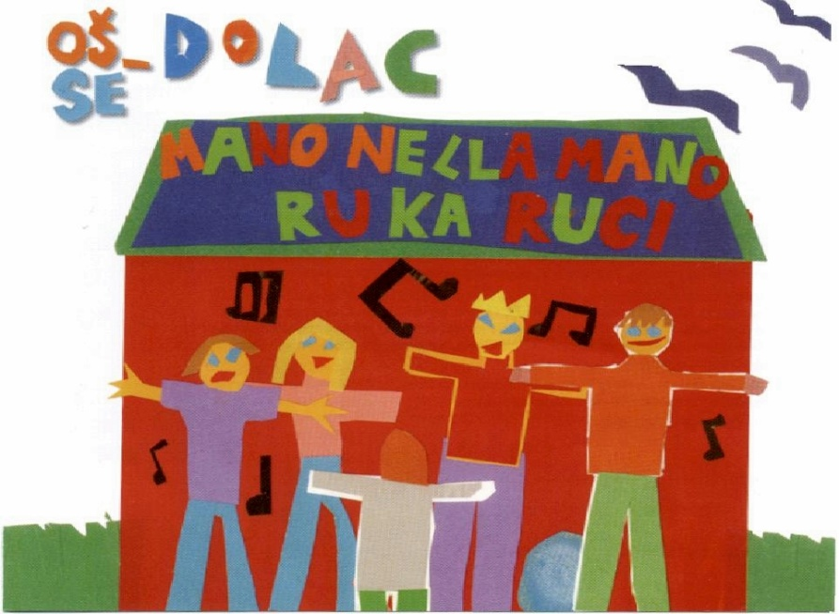

Na osnovi članka 28, Zakona o odgoju i obrazovanju u osnovnoj i srednjoj školi, Školski odbor OŠ-SE "Dolac", Dolac 12, Rijeka, na sjednici održanoj 30. rujna 2016., a na prijedlog Učiteljskog vijeća, donosi:

Ai sensi della Legge sull'educazione e istruzione elementare e media, articolo 28, il Comitato scolastico della OŠ-SE Dolac, Dolac 12, Fiume, alla riunione del 30 settembre 2016, su proposta del Consiglio docenti, approva il:

ŠKOLSKI KURIKULUM
ZA ŠKOLSKU GODINU 2016./2017.

CURRICOLO SCOLASTICO
PER L'ANNO SCOLASTICO 2016/2017

SADRŽAJ

- O školi....................................................................................................................5
- Misija škole............................................................................................................7
- Vizija škole............................................................................................................7
- Cilj škole................................................................................................................8
- Strategija škole.......................................................................................................8
- Filozofija škole.......................................................................................................9
- Slobodne aktivnosti..............................................................................................10
- Izborni predmeti...................................................................................................55
- Dodatna nastava...................................................................................................66
- Dopunska nastava...............................................................................................72
- Izleti....................................................................................................................84
- Programi i projekti............................................................................................105
- Zdrastveni odgoj………………………………………………………………122
- Etički kodeks.....................................................................................................123

INDICE

- La scuola in generale..........................................................................................5
- La missione della scuola....................................................................................7
- La visione della scuola.......................................................................................7
- L'obiettivo della scuola......................................................................................8
- La strategia scolastica........................................................................................8
- La filosofia della scuola.....................................................................................9
- Le attività libere...............................................................................................10
- Le materie supplementari.................................................................................55
- L'insegnamento aggiuntivo..............................................................................66
- L'insegnamento suppletivo.............................................................................72
- Le gite.............................................................................................................84
- I programmi ed i progetti..............................................................................105
- Educazione alla salute……………………………………………...……….122
- Il codice etico................................................................................................123

1. O ŠKOLI

OŠ–SE “Dolac” osnovana je 1934. godine kao petogodišnja škola Daniele Manin.
Školske godine 1945 – 46 škola započinje rad kao II. Talijanska osnovna škola Brussich (sa 736 učenika i 17 razreda) i djeluje u zgradi sadašnje OŠ “Nikola Tesla”.
1956. prelazi u zgradu dotadašnje Naučne biblioteke gdje se i danas nalazi. Tada dobiva ime OŠ-SE “Dolac”. Od te godine uz razrede s talijanskim nastavnim jezikom počinju djelovati i razredi s hrvatskim nastavnim jezikom.
Danas našu školu pohađa 244 učenika u 12 razreda (osam s nastavom na talijanskom jeziku i četiri s nastavom na hrvatskom jeziku).
Škola se nalazi u užem centru grada. Zgrada u kojoj se Škola nalazi stara je više od 120 godina, po svojoj je strukturi specifičan primjer gradnje. Sačinjava jedinstven povijesni dio grada Rijeke te je proglašena kulturnim spomenikom.
Naša škola ne djeluje u svojoj zgradi već je dijeli sa Srednjom talijanskom školom – Scuola media superiore italiana.
Naše prepoznatljivosti…

- nastava na talijanskom i hrvatskom jeziku
- nastava samo u jutarnjoj smjeni
- produženi boravak (obrazovni rad i rekreativni program)
- projekti obogaćivanja jezika, razvoja solidarnosti, zaštite od zlostavljanja, odgoja za demokraciju, prevencije ovisnosti
- dobra informatička opremljenost
- izborna nastava (jezici i informatika) od prvog razreda
- karnevalska radionica
- škola bez arhitektonskih barijera

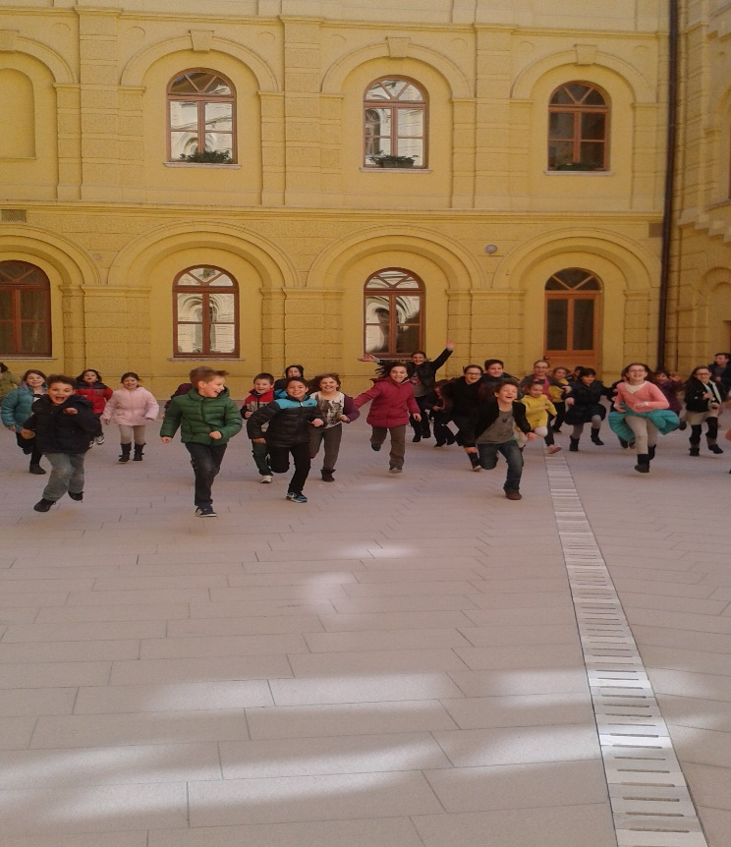
- LA SCUOLA IN GENERALE

La “Dolac” frequentata dagli alunni della Cittavecchia fu fondata, quale Scuola elementare Daniele Manin, nel 1934 e comprendeva anche le due scuole territoriali di Cosala e Drenova. Era una scuola quinquennale con 39 sezioni e due indirizzi: il maschile Nicolò Tommaseo, e il femminile, regina Elena. Nel 1945 – 46 II Scuola elementare italiana Brussich con 17 sezioni e 736 alunni, dalla I alla V classe.
Nel 1951 – 52 si trasforma in scuola ottenale.
Nel 1956 – 57 a quelle italiane si aggiungono le sezioni con insegnamento in lingua croata, si trasferisce nell’edificio dell’ex Biblioteca scientifica, sede attuale, e prende il nome di Scuola elementare Dolac.
Oggi la scuola ha 12 sezioni (in 8 delle quali si svolge l’insegnamento in lingua italiana e in 4 in lingua croata) ed e frequentata da 244 alunni.
La scuola è situata nel centro storico. L’edificio nel quale ha sede la scuola ha 120 anni. La sua struttura è specifica e costituisce una parte unica del centro storico della città di Fiume e, quindi, è stata proclamata monumento culturale.
Le nostre caratteristiche….

- insegnamento in lingua italiana e croata
- insegnamento nel turno mattutino
- soggiorno prolungato con ricchi programmi educativi e ricreativi
- progetti per l’arricchimento linguistico, per lo sviluppo della solidarietà, per la difesa dalle violenze; educazione alla democrazia; prevenzione dalle dipendenze
- informatizzazione di qualità
- insegnamento opzionale dalla I classe (lingue, informatica)
- laboratorio di carnevale
- la scuola senza barriere architettoniche

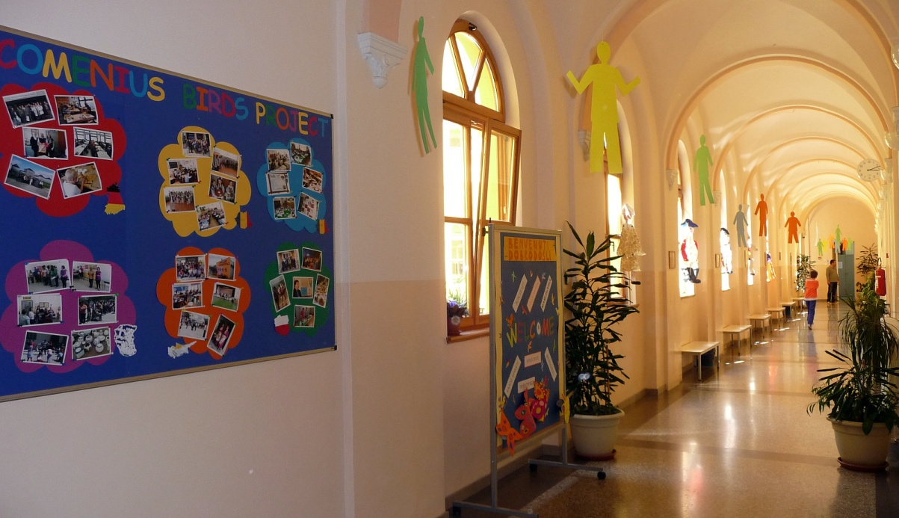

- MISIJA ŠKOLE

Odgojiti i obrazovati učenike te ih osposobljavati za odgovornosti u životu, u sadašnjosti i budućnosti.
Razvijati u učeniku osjećaj poštivanja osnovnih ljudskih i životnih vrijednosti, vrijednosti rada, samostalnosti i spremnosti na pomaganje i suradnju, na zajedništvo i toleranciju.
Pružiti maksimum, jer budućnost je sada i naša djeca ne mogu čekati!

2. LA MISSIONE DELLA SCUOLA

La nostra missione è quella di educare e insegnare agli alunni, rendendoli coscienti delle difficoltà che incontreranno durante il loro cammino.
Sviluppo della sensibilità verso i valori della vita e valori interpersonali, l'importanza del lavoro, l'indipendenza, la capacità di collaborazione, e la tolleranza.
Fornire il massimo, perché il futuro è adesso e i nostri bambini non possono aspettare.

3. VIZIJA ŠKOLE

Slogan naše škole je “Škola kreativnosti i dobrog raspoloženja”
Upravo slogan naše škole govori ono što je i vizija naše škole a to je da u školu u koju svaki učenik ulazi s osmjehom na taj način razvija svoju osobnost i kreativnost.
Drugi slogan naše škole “Mala škola za velike uspjehe” govori o našoj viziji. Po broju učenika i odjeljenja spadamo u male škole a po uspjesima koje učenici naše škole postižu postajemo veliki.
Vizija naše škole proizlazi iz naše prošlosti: njegujemo specifičnost ali prihvaćamo pozitivne promjene.
Stoga želimo biti škola koja ide “u korak s novim generacijama”!

3. LA VISIONE DELLA SCUOLA

Lo slogan della scuola è la scuola della creatività e del buon umore.
Ed è proprio lo slogan che descrive la visione della nostra scuola, e cioè che ogni alunno che entra a scuola con il sorriso riesce a sviluppare la propria creatività.
Il secondo slogan è piccola scuola per grandi successi, parla pure della nostra visione.
Causa poche sezioni delle classi e degli alunni, la nostra scuola appartiene, secondo la classifica, alle piccole scuole, però con i successi dei nostri alunni risultiamo grandi.
La nostra visione trae origini nel passato: curiamo le specificità considerando i cambiamenti positivi.
Quindi desideriamo essere una scuola che tiene il passo con le nuove generazioni.

4. CILJ ŠKOLE

Osposobiti mlade za učiti znati, učiti činiti, učiti biti te učiti biti za druge.
Svojim stručnim, profesionalnim i odgovornim radom razviti znanja i kompetencije za život i djelovanje u suvremenom društvu. Kurikulumom ponuditi, osim predmetnih znanja i razvoja društvenih vještina, sposobnosti za aktivno građanstvo, zdravstveni odgoj, odgoj za estetiku i okoliš, ekspresivnost i kreativnost, te učiti kako učiti.

4. L'OBIETTIVO DELLA SCUOLA

L'obiettivo della scuola è quello di rendere capaci i giovani di studiare per sapere, usare il sapere, imparare le cose più importanti, e a studiare per essere utili agli altri.
Con il lavoro professionale e responsabile dovrebbero sviluppare il sapere e le capacità, utili durante il percorso della loro vita, poter agire all'interno della società.
Quindi con il nostro curriculum offriamo, un sapere delle materie, uno sviluppo sociale, le proprietà di diventare un cittadino attivo, un'educazione alla salute, l'educazione all'estetica, possedere la capacità di espressione e della creatività ed infine imparare come studiare.

5. STRATEGIJA ŠKOLE

Visoko kvalificiranim i stručnim radom i pristupom kreirati odgojno-obrazovne situacije (sadržaje, aktivnosti, metode i dr.) koje će poticati višestruki razvoj svakog pojedinog učenika. Ponuditi mogućnost izbora kako bi svatko mogao zadovoljiti vlastite interese i sposobnosti. U radu primjenjivati najnovija saznanja struke kako bi kod naših učenika razvili kvalitetne temelje za cjeloživotno učenje, sposobnosti rješavanja problema, vještine rada u timu i ostale kompetencije.
Kurikularni sadržaji stavljaju učenika u središte.

5. LA STRATEGIA SCOLASTICA

Con l'alta qualità del lavoro professionale e qualificato desideriamo creare una situazione educativo-istruttiva (contenuti, attività, metodi ed altro) che motiveranno un migliore sviluppo in ogni alunno. Offrire la possibilità ad ognuno di possedere la capacità di scegliere in modo tale da soddisfare le proprie capacità ed i propri interessi. Nel nostro lavoro applichiamo le nuove conoscenze delle discipline, in modo tale da sviluppare le basi fondamentali nella conoscenza degli alunni ai quali sarà utile: nello studio, durante il percorso della vita, per risolvere i loro problemi, per il lavoro di gruppo, e per altre competenze. Il contenuto del curriculum introduce l'alunno al centro dell'attenzione.

6. FILOZOFIJA ŠKOLE

Školska su postignuća složena kategorija, višeznačna, čiji ishod nije u potpunosti predvidiv, jer ovisi o mnogim, međusobno isprepletenim faktorima. Na njega utječu, ne samo kognitivne sposobnosti učenika, već i emocionalni faktor, socio-kulturalni, iskustveni, didaktički, organizacijski i sl. Nemoguće je da učitelji utječu na sve ove faktore, ali na neke mogu i moraju utjecati. To je njihova profesionalna dužnost. Stoga je naša obveza ponuditi i realizirati kvalitetan kurikulum.

6. LA FILOSOFIA DELLA SCUOLA

Il conseguimento della scuola è una categoria complicata, siccome i risultati non sono del tutto prevedibili, in quanto dipende da diversi fattori.
In esso non interferiscono solamente le capacità cognitive degli alunni ma pure i fattori emozionali, socio-culturali, l'esperienza, la didattica, l'organizzazione, ecc.
È impossibile che un'insegnante riesca a gestire e ad influenzare tutti questi fattori, però alcuni di essi devono essere soddisfatti. Cioè il loro lavoro professionale.
Per questo motivo il nostro dovere diventa quello di realizzare un curriculum scolastico di qualità.

7. SLOBODNE AKTIVNOSTI

One su izraz učiteljeve slobode kreiranja odgojno-obrazovnog rada i smisla za stvaralaštvo. Pružaju mogućnost interdisciplinarnog pristupa, te radioničkog, projektnog, skupno-istraživačkog, samo-istraživačkog tipa odgojno-obrazovnog rada. Učenici se za ove aktivnosti opredjeljuju prema vlastitom interesu.

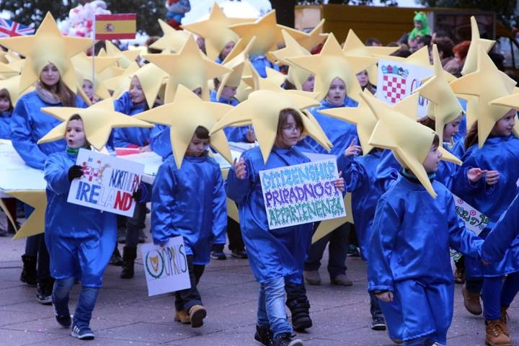

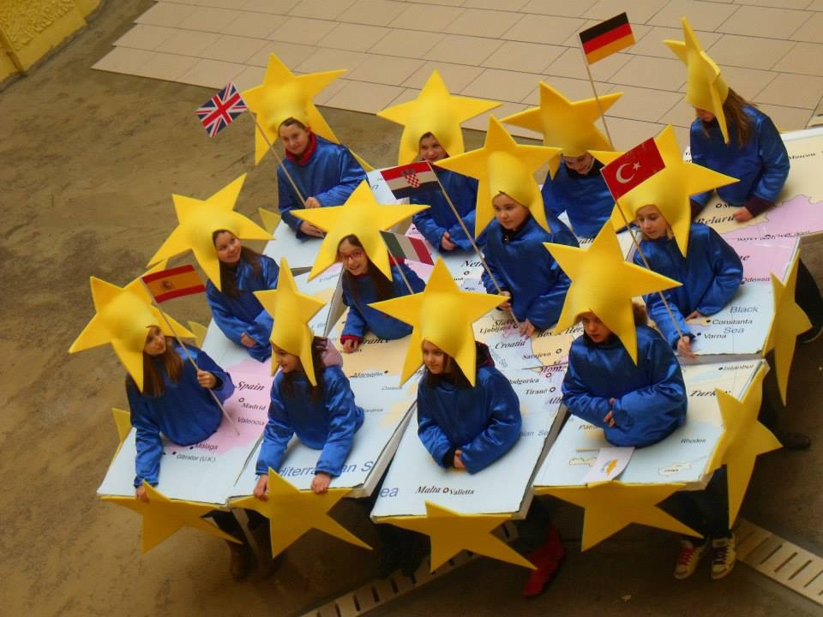

7. LE ATTIVITÀ LIBERE

Le attività libere sono l'espressione della libera creatività educativo-istruttiva del lavoro dell'insegnante e la capcità creativa. Forniscono la possibilità di un'interazione interdisciplinare lavorativa, progettiva, ricerca di gruppo, e di ricerca individuale.
Queste attività gli alunni sceglieranno secondo il proprio interesse.

aktivnost, program i/ili projekt  attività, programma e/o progetto | KAZALIŠNA MLADEŽ  GRUPPO SCENICO
ciljevi aktivnosti, programa i/ili projekta  finalità | Razvoj dikcije i sigurnosti u scenskom nastupu.  Stjecanje potrebe odlaska na kazališne priredbe i koncerte.  Migliorare la dizione e la padronanza di sé.  Invogliare gli alunni a frequentare il teatro.
namjena aktivnosti programa i/ili projekta  destinazione | Uključiti što više učenika u posjete kazališnim priredbama i koncertima.  Includere sempre più alunni alle visite di rappresentazioni teatrali e concerti.
nositelji aktivnosti, programa i/ili projekta i njihova odgovornost  titolare | Prof. Rosalia Massarotto i učiteljice razrednih odjeljenja.  Prof.ssa Rosalia Massarotto e gli insegnanti di classe.
način realizacije aktivnosti, programa i/ili projekta  realizzazione | Kazališna pretplata s Dramma italiano iz Rijeke, Kazalište lutaka.  Abbonamento al Dramma italiano di Fiume, il teatro dei burattini e altro.
vremenik aktivnosti, programa i/ili projekta  calendario | Redovito tijekom školske godine.  Durante l'anno scolastico.
način vrednovanja i način korištenja rezultata vrednovanja  valutazione e impiego dei risultati | Razgovori i diskusije nakon priredaba i njihova analiza.  Discussioni e analisi degli spettacoli visionati.
detaljan troškovnik aktivnosti, programa i/ili projekta  preventivo | Roditelji snose teret kazališnih pretplata.  Gli abbonamenti e biglietti sono a carico dei genitori.

aktivnost, program i/ili projekt  attività, programma e/o progetto | ČAKAVSKA GRUPA
ciljevi aktivnosti, programa i/ili projekta  finalità | Očuvanje zavičajnog idioma (govora), razvijanje jezične tolerancije i kulture, očuvanje jezične kulture i tradicijske baštine, razvijanje literarnog izraza u zavičajnom govoru.
namjena aktivnosti programa i/ili projekta  destinazione | Rad s djecom nižih razrednih odjeljenja.
nositelji aktivnosti, programa i/ili projekta i njihova odgovornost  titolare | Irena Bučić Kliman, mag. Prim. Edu.
način realizacije aktivnosti, programa i/ili projekta  realizzazione | Rad na terenu (prikupljanje materijala), informatička obrada i oblikovanje podataka, stvaranje pismenih i likovnih radova.
vremenik aktivnosti, programa i/ili projekta  calendario | Dva sata tjedno (70 sati)
način vrednovanja i način korištenja rezultata vrednovanja  valutazione e impiego dei risultati | Objavljivanje literarnih i likovnih radova u školskom list „ Prvi koraci – Primi Passi“, objavljivanje literarnih i likovnih radova u zbirci čakavčići pul Ronjgi.
detaljan troškovnik aktivnosti, programa i/ili projekta  preventivo | Papiri, olovke, bojice, hamer papir, ljepilo, flomasteri, gumice, kolaž.  50,00 Kn

aktivnost, program i/ili projekt  attività, programma e/o progetto | LITERARNO-DRAMSKA GRUPA
ciljevi aktivnosti, programa i/ili projekta  finalità | Motivirati učenike za samostalno čitanje, govorenje, pisanje, recitiranje, razvoj osobnosti i sposobnosti kroz scenski izričaj, izražajno čitanje govorenje i pisanje, bogaćenje rječnika, razvijanje mašte te dječje kreativnosti.
namjena aktivnosti programa i/ili projekta  destinazione | Kroz zabavu, usmeni, pismeni i scenski izričaj razvijati i utjecati na psihoemocionalni razvoj djeteta, sudjelovati na natječajima u stvaranju literarnih pokušaja.  .
nositelji aktivnosti, programa i/ili projekta i njihova odgovornost  titolare | V.-VIII. Razred  Vedran Laković, prof. Hrvatskog jezika i književnosti
način realizacije aktivnosti, programa i/ili projekta  realizzazione | Grupni i individualni rad, radionice, susreti s pjesnikom/piscem, izvanučionična aktivnost.
vremenik aktivnosti, programa i/ili projekta  calendario | Jedan sat tjedno, 35 školskih sati godišnje
način vrednovanja i način korištenja rezultata vrednovanja  valutazione e impiego dei risultati | Pohvala usmena i pismena, odlazak na nagradni izlet.
detaljan troškovnik aktivnosti, programa i/ili projekta  preventivo | Razna papirna konfekcija.

aktivnost, program i/ili projekt  attività, programma e/o progetto | „GRUPA KERAMIČARA“  „GRUPPO DEI CERAMISTI“
ciljevi aktivnosti, programa i/ili projekta  finalità | Motivirati učenike za samostalno modeliranje gline. Razvoj sposobnosti kroz likovni izričaj, razvijanje mašte te dječje kreativnosti kroz likovne radove. Ohrabrivati učenike u likovnom izražavanju.  Tramite il modellaggio, sviluppare e influenzare lo sviluppo psichico ed emotivo del bambino; conoscere e sperimentare le caratteristiche dei diversi materiali plastici; saper esprimere le capacità tattili e plastiche attraverso la manualità; Saper modellare una forma tridimensionale e in rilievo; motivare gli alunni alla manualita'.
namjena aktivnosti programa i/ili projekta  destinazione | Kroz likovni izričaj razvijati i utjecati na psihoemocionalni razvoj djeteta.  Tramite il modellaggio, i colori, il disegno, artistica sviluppare e influenzare lo sviluppo psichico ed emotivo del bambino.
nositelji aktivnosti, programa i/ili projekta i njihova odgovornost  titolare | Učiteljica: Doris Turina i Ingrid Burić  Ohrabrivati učenike u likovnom izražavanju.  Insegnante: Doris Turina e Ingrid Burić  Motivare gli alunni nell'espressione artistica
način realizacije aktivnosti, programa i/ili projekta  realizzazione | Grupni i individualni rad, radionice.  Lavoro di gruppo e individuale, laboratori.
vremenik aktivnosti, programa i/ili projekta  calendario | Dva sata tjedno, 70 sati godišnje.  Due ore settimanali, 70 ore annuali.
način vrednovanja i način korištenja rezultata vrednovanja  valutazione e impiego dei risultati | Pohvala usmena i pismena.  Lode orale e scritta.
detaljan troškovnik aktivnosti, programa i/ili projekta  preventivo | 1.000,00 kn - materijal za potrebe modeliranja, razna papirologija.  1.000,00 kn - accessori per il modellaggio, materiale da cancelleria.

aktivnost, program i/ili projekt  attività, programma e/o progetto | KREATIVNA GRUPA  GRUPPO CREATIVO
ciljevi aktivnosti, programa i/ili projekta  finalità | Razvijanje kreativnosti u likovnom odgoju.  Sviluppo della creatività in campo artistico.
namjena aktivnosti programa i/ili projekta  destinazione | Rad s djecom nižih razreda.  Lavoro con gli alunni delle classi inferiori.
nositelji aktivnosti, programa i/ili projekta i njihova odgovornost  titolare | Dipl. učiteljica Kay Traven.  Biti uzor i ohrabrivati učenike u umjetničkom radu.  Incoraggiare gli alunni verso il lavoro artistico.
način realizacije aktivnosti, programa i/ili projekta  realizzazione | Ljubav prema umjetnosti.  Amore per l'arte figurativa.
vremenik aktivnosti, programa i/ili projekta  calendario | Tijekom čitave školske godine, jednom tjedno po dva sata.  Durtante tutto l'anno scolastico, una volta alla settimana per due ore.
način vrednovanja i način korištenja rezultata vrednovanja  valutazione e impiego dei risultati | Usmeni poticaj, pohvala.  Incoraggiamenti, elogi.
detaljan troškovnik aktivnosti, programa i/ili projekta  preventivo | 500,00 kn

aktivnost, program i/ili projekt  attività, programma e/o progetto | RECITATORSKA GRUPA  GRUPPO RECITATIVO
ciljevi aktivnosti, programa i/ili projekta  finalità | Briga o talijanskom jeziku i kulturi, senzibilizacija za književno izražavanje, poticanje kreativnosti i izražavanja, poticanje umjetničkog razvoja i izražavanja učenika, ponuditi učeniku slobodno izražavanje misli i osjećaja koristeći kazališne tehnike, razvijanje, razvijanje izražajnih mogućnosti.  Mantenimento e cura della cultura e della lingua italiana, sensibilizzazione per l'espressione letteraria, stimolare la creativita'e l'espressione, spronare lo sviluppo dell'espressione artistica dell'alunno, offrire all'alunno una libera espressione dei pensieri e sentimenti usando tecniche teatrali, sviluppare le possibilità espressive.
namjena aktivnosti programa i/ili projekta  destinazione | Pripremanje za recitacije i razredne ili školske priredbe.  Kreativno izražavanje (pisanje teksova i poezija na predložene teme).  Razvijanje gestikulacije i mimike.  Preparazione per recite e spettacoli scolastici o di classe.  L'espressione creativa (scrittura di testi e poesie su temi proposti).  Sviluppo della gesticolazione e della mimica.
nositelji aktivnosti, programa i/ili projekta i njihova odgovornost  titolare | Učiteljica Larisa Grgić  Učenici I.a razreda  L' insegnante Larisa Grgić  Gli alunni della I a
način realizacije aktivnosti, programa i/ili projekta  realizzazione | Kroz igru i razne teatralne vježbe, dramatizaciju i scenske igre.  Tramite giochi e diversi esercizi teatrali, drammatizzazione, giochi scenici.
vremenik aktivnosti, programa i/ili projekta  calendario | Dva puta na tjedan po jedan školski sat.  Due volte alla settimana per un'ora scolastica.
način vrednovanja i način korištenja rezultata vrednovanja  valutazione e impiego dei risultati | Najbolji radovi biti će objavljeni u školskom časopisu “Arcobaleno”.  Sudjelovanje u školskim priredbama i susretima u Zajednici Talijana.  I migliori lavori scritti verranno pubblicati nel giornalino scolastico o nell'Arcobaleno  Partecipazione agli spettacoli scolastici ed incontri presso la Comunita' degli Italiani
detaljan troškovnik aktivnosti, programa i/ili projekta  preventivo | Troškovi kostima i scenografije su na teret škole.  I costi dei costumi o scenografia sono a carico della scuola.

aktivnost, program i/ili projekt | LITERARNO RECITATORSKA GRUPA
ciljevi aktivnosti, programa i/ili projekta | Razvoj osobnosti kroz literarni i recitatorski izričaj.
namjena aktivnosti  programa i/ili projekta | Kroz igru i zabavu u međusobnoj interakciji stvoriti osnovu za pravilan psihološko–emocionalni razvoj djeteta.
nositelji aktivnosti, programa i/ili projekta i njihova odgovornost | Učiteljica hrvatskog jezika u talijanskim odjeljenjima Vanja Malner i učenici.  Biti uzor i ohrabrivati učenike u postizanju rezultata.
način realizacije aktivnosti, programa i/ili projekta | Radionice, literarne i recitatorske radionice, postavljanje predstave i sudjelovanje u školskim e-novinama.
vremenik aktivnosti, programa i/ili projekta | Dva sata tjedno kroz školsku godinu.
način vrednovanja i način korištenja rezultata vrednovanja | Pohvalnice, razgovor, nagradni izlet (vrednuje se odnos prema grupi, socijalno ponašanje, zalaganje u radu, kreativnost).
detaljan troškovnik aktivnosti, programa i/ili projekta | /

aktivnost, program i/ili projekt  attività, programma e/o progetto | KARNEVALSKA GRUPA  GRUPPO CARNEVALESCO
ciljevi aktivnosti, programa i/ili projekta  finalità | Očuvanje tradicije i običaja našeg kraja.  Tradizioni e usanze della nostra regione.
namjena aktivnosti programa i/ili projekta  destinazione | Razvijanje kreativnosti kroz izradu maski.  Sviluppo della creatività modellando maschere e costumi.
nositelji aktivnosti, programa i/ili projekta i njihova odgovornost  titolare | Učitelji/insegnanti: K. Traven, L.Buškulić, D. Turina, , I.Burić, D. Petrović, F. Mijailović, V. Čavić Stanojević, I. Lasan Seršić, I. Bučić Kliman, J. Milković  Učenici OŠ – SE Dolac / Alunni della SE Dolac
način realizacije aktivnosti, programa i/ili projekta  realizzazione | Radionice – izrada maski, sudjelovanje u povorkama (Viškovo, Opatija, Rijeka)  Laboratori – creazione dei costumi, partecipazione alle sfilate (Viškovo, Abbazia, Fiume)
vremenik aktivnosti, programa i/ili projekta  calendario | 1 sat tjedno, intenzivnije u studenom i siječnju.  Ukupno 70 sati godišnje.  1 ora settimanale, più frequente in dicembre e in gennaio.  Totale 70 ore annuali.
način vrednovanja i način korištenja rezultata vrednovanja  valutazione e impiego dei risultati | Pohvale (usmene i pismene), odlazak na nagradni izlet.  Vrednuje se ponašanje u povorkama i kreativnost u izradi maski.  Elogi (orali e scritti), gita premio.  Si valuta il comportamento durante le sfilate e la creatività e l'impegno nel lavoro.
detaljan troškovnik aktivnosti, programa i/ili projekta  preventivo | Aktivnost je dijelom financirana od strane roditelja.  L'attività è in parte finanziata dai genitori.

aktivnost, program i/ili projekt  attività, programma e/o progetto | ŠKOLSKI ŠPORTSKI KLUB - OLIMPIA (razni sportovi)  ASSOCIAZIONE SCOLASTICA SPORTIVA - OLIMPIA (vari sport)
ciljevi aktivnosti, programa i/ili projekta  finalità | Razvoj motoričkih i funkcionalnih sposobnosti te razvoj ličnosti.  Sviluppo delle capacità motorie e funzionali, sviluppo della personalità.
namjena aktivnosti programa i/ili projekta  destinazione | Poticanje učenika na fizičku aktivnost u svrhu zdravlja, razonode te stjecanja zdravih fizičkih, higijenskih i prehrambenih navika.  Incoraggiare gli alunni all'attività fisica, con il fine di migliorare la salute, divertirsi e sviluppare le sane attività fisiche, abitudini igieniche e nutrittive.
nositelji aktivnosti, programa i/ili projekta i njihova odgovornost  titolare | Prof. tjelesne i zdravstvene kulture, Margerita Rena Stipković.  Prof.ssa della cultura fisica e sanitaria, Margerita Rena Stipković.
način realizacije aktivnosti, programa i/ili projekta  realizzazione | Odlazak na stadion, na bazen te u razne sportske dvorane. Sudjelovanje na raznim gradskim natjecanjima te natjecanjim u organizaciji Talijanske zajednice.  Visite allo stadio, alla piscina e alle varie palestre.  Partecipazione alle varie gare comunali ed alle gare organizzate dall'Unione Italiana.
vremenik aktivnosti, programa i/ili projekta  calendario | Tijekom školske godine (70 sati i natjecanja).  Durante l'anno scolastico (70 ore e varie gare).
način vrednovanja i način korištenja rezultata vrednovanja  valutazione e impiego dei risultati | Pohvalnice, razgovor, (vrednuje se odnos prema grupi – socijalno ponašanje, zalaganje u radu, uspjeh postignut na natjecanjima).  Elogio, conversazione (viene valutato il rapporto verso il gruppo - la socializzazione, l'impegno, i risultati delle gare sportive).
detaljan troškovnik aktivnosti, programa i/ili projekta  preventivo | Škola poradi pomanjkanja sredstava ne može doprinositi financiranju.  La scuola per motivi finanziari non puo’ contribuire.

aktivnost, program i/ili projekt  attività, programma e/o progetto | PROJEKT VJERONAUČNE GRUPE: „RAZLIČITI PUTOVI – JEDAN BOG ZA SVE VJERNIKE“  IL PROGETTO DEL GRUPPO DI RELIGIONE: „DIVERSI SENTIERI – UN DIO PER TUTTI I CREDENTI“
ciljevi aktivnosti, programa i/ili projekta  finalità | Upoznati smisao i ciljeve pastorala, života u crkvenim strukturama, života u samostanima i karitativne djelatnosti u okviru Crkve, te upoznati temelje Biblije, pročitati važne dijelove Biblije, protumačiti osnovnu simboliku Svetog Pisma.  Izrada plakata na teme koje smo usvojili tijekom godine.  Conoscere il senso e gli scopi della vita nell'ambito della Chiesa, la vita nei monasteri, il lavoro caritativo; conoscere la Bibbia, interpretare i più importanti punti simbolici della Bibbia e conoscere i suoi messaggi; lavoro creativo. Fare i cartelloni e varie forme di espressione delle impressioni accolte.
namjena aktivnosti programa i/ili projekta  destinazione | Razvijati kreativnost i toleranciju prema različitosti, prihvatiti poruku da u Crkvi postoje različite službe, u različitim oblicima, ali uvijek s jednim istim ciljem.  Potaknuti učenike da i u današnjim prilikama nasljeduju evanđeoske vrline: toleranciju, vjeru, jednostavnost, humanost, ekologiju, mir, solidarnost,…  Sviluppare la creatività e la tolleranza per la diversità: accettare la diversità come un’opportunità di arricchire la propria conoscenza; capire che nella Chiesa, ci sono varie forme di attività, ma con uno scopo sempre unico. Motivare gli alunni di ereditare e capire le virtu' che Gesù ci ha regalato con il Vangelo e con la propria testimonianza: tolleranza, semplicità, umanità, fede, ecologia, pace, solidarietà…
nositelji aktivnosti, programa i/ili projekta i njihova odgovornost  titolare | Ksenija Linić, dipl. teolog, prof. vjeronauka  U grupu su uključeni učenici od V. do VIII. razreda.  Ksenija Linić, teologa laureata, prof. di religione  Nel gruppo sono inclusi gli alunni dalla V all' VIII classe.
način realizacije aktivnosti, programa i/ili projekta  realizzazione | Tjedni susreti 2 sata tjedno.  Posjeta raznim institucijama: kulturnim, društvenim, te posjet Crkvama, upoznavanje samostana, redovništva. Također, čitanje Svetog Pisma i izrada plakata ili crteža o usvojenim temama.  Incontri settimanali – 2 ore in settimana  Visita alle varie istituzioni artistico – culturali, alle Chiese, ai monasteri; La lettura della Bibbia; fare i cartelloni e il lavoro creativo, in generale.
vremenik aktivnosti, programa i/ili projekta  calendario | Od kraja rujna 2016. do lipnja 2017. godine.  Dal fine settembre 2016 fino a giugno 2017
način vrednovanja i način korištenja rezultata vrednovanja  valutazione e impiego dei risultati | Povratna informacija, na koji su način učenici usvojili vrijednosti o kojima je bilo riječi.  L'informazione di ritorno, per valutare il modo in cui gli alunni hanno appreso i valori elaborati.
detaljan troškovnik aktivnosti, programa i/ili projekta  preventivo | 100,00 kn za plakate, materijale za izradu kreativnih radova.  100,00 kn per i cartelloni e per i materiali occorrenti nel lavoro creativo.

aktivnost, program i/ili projekt  attività, programma e/o progetto |  | FOLKLOR – RITMIKA  FOLCLORE – RITMICA
ciljevi aktivnosti, programa i/ili projekta  finalità |  | Poznavanje narodnih običaja. Razvoj motoričkih sposobnosti, ritma.  Conoscere le tradizioni e usanze popolari. Sviluppare le capacità motoriche, il ritmo.
namjena aktivnosti programa i/ili projekta  destinazione |  | Sudjelovanje u školskim i izvanškolskim priredbama.  Partecipazione agli spettacoli scolastici ed extrascolastici.
nositelji aktivnosti, programa i/ili projekta i njihova odgovornost  titolare |  | Učiteljica Laura Buškulić i učenici IV. a razreda .  Razvijanje harmonije pokreta i upoznavanje učenika sa tradicijama našeg naroda.  Maestra Laura Buškulić e gli alunni della IV a.  Approfondire l'armonia del movimento e far conoscere agli alunni la tradizione del nostro popolo.
način realizacije aktivnosti, programa i/ili projekta  realizzazione |  | Ritmičke i plesne radionice.  Laboratori di ballo, ritmica.
vremenik aktivnosti, programa i/ili projekta  calendario |  | Dva sata tjedno.  70 sati godišnje.  Due ore settimanali.  70 ore all'anno.
način vrednovanja i način korištenja rezultata vrednovanja  valutazione e impiego dei risultati |  | Usmeni poticaj, pohvala, nagradni izleti.  Incoraggiamenti, elogi, gite premio.
detaljan troškovnik aktivnosti, programa i/ili projekta  preventivo |  | Nabavka i izrada kostima – 100,00 kn  Muzički CD i instrumenti – 50,00 kn  Procurare, provvedere alla creazione dei costumi – 100,00 kn  CD di musica e instrumetni musicali – 50,00 kn
aktivnost, program i/ili projekt  attività, programma e/o progetto | MALI FIUMANI  PICCOLI FIUMANI
ciljevi aktivnosti, programa i/ili projekta  finalità | Briga o fiumanskom dijalektu, tradiciji i običajima, senzibilizacija za književno izražavanje, poticanje kreativnosti i izražavanja, poticanje umjetničkog razvoja i izražavanja učenika.  Mantenimento e cura delle tradizioni e le usanze del dialetto fiumano, sensibilizzazione per l'espressione letteraria, stimolare la creativita'e l'espressione dell'alunno.
namjena aktivnosti programa i/ili projekta  destinazione | Pripremanje za recitacije i razredne ili školske priredbe.  Kreativno izražavanje.  Razvijanje gestikulacije i mimike.  Preparazione per recite e spettacoli scolastici o di classe.  L'espressione creativa.  Sviluppo della gesticolazione e della mimica.
nositelji aktivnosti, programa i/ili projekta i njihova odgovornost  titolare | Učitelji: Doris Turina i Dario Petrović  Učenici II.a razreda  Gli insegnanti: Doris Turina e Darion Petrović  Gli alunni della II a
način realizacije aktivnosti, programa i/ili projekta  realizzazione | Kroz igru i razne teatralne vježbe, dramatizaciju i scenske igre.  Tramite giochi e diversi esercizi teatrali, drammatizzazione, giochi scenici.
vremenik aktivnosti, programa i/ili projekta  calendario | Jedan puta na tjedan po jedan školski sat.  Una volta alla settimana per un'ora scolastica.
način vrednovanja i način korištenja rezultata vrednovanja  valutazione e impiego dei risultati | Sudjelovanje u školskim priredbama i susretima u Zajednici Talijana.  Partecipazione agli spettacoli scolastici ed incontri presso la Comunita' degli Italiani
detaljan troškovnik aktivnosti, programa i/ili projekta  preventivo | /

aktivnost, program i/ili projekt  attività, programma e/o progetto | UNIVERZALNA ŠPORTSKA ŠKOLA  SCUOLA UNIVERSALE SPORTIVA
ciljevi aktivnosti, programa i/ili projekta  finalità | Razvoj motoričkih i funkcionalnih sposobnosti te razvoj ličnosti.  Sviluppo delle capacità motorie e funzionali, sviluppo della personalità.
namjena aktivnosti programa i/ili projekta  destinazione | Poticanje učenika na fizičku aktivnost u svrhu zdravlja, razonode te stjecanja zdravih fizičkih, higijenskih i prehrambenih navika.  Incoraggiare gli alunni all'attività fisica, con il fine di migliorare la salute, divertirsi e sviluppare le sane attività fisiche, abitudini igieniche e nutrittive.
nositelji aktivnosti, programa i/ili projekta i njihova odgovornost  titolari | Prof. tjelesne i zdravstvene kulture, Margerita Rena Stipković.  Prof.ssa della cultura fisica e sanitaria, Margerita Rena Stipković.
način realizacije aktivnosti, programa i/ili projekta  realizzazione | Aktivnost realizirana u športskoj dvorani škole. Upoznavanje sa raznim športovima i športskim disciplinama. Sudjelovanje na smotri Univerzalne športske škole.  L'attività viene svolta in palestra della scuola. Introduzione nei vari sport e nelle discipline sportive. Partecipazione alla celebrazione della Scuola universale sportiva.
vremenik aktivnosti, programa i/ili projekta  calendario | Tijekom školske godine, dva puta tjedno.  Durante tutto l'anno scolastico, due volte alla settimana.
način vrednovanja i način korištenja rezultata vrednovanja  valutazione e impiego dei risultati | Pohvalnice, razgovor, (vrednuje se odnos prema grupi – socijalno ponašanje, zalaganje u radu).  Elogio, conversazione (viene valutato il rapporto verso il gruppo - la socializzazione, l'impegno).
detaljan troškovnik aktivnosti, programa i/ili projekta  preventivo | Novonastala financijska situacija onemogućava nabavu nove sportske opreme.  La situazione finanziaria non ci permette di acquistare requsiti sportvi.

aktivnost, program i/ili projekt | ŠPORTSKE RADIONICE
ciljevi aktivnosti, programa i/ili projekta | Razvijanje pravilnih odnosa prema sportu i zdravom načinu života.
namjena aktivnosti programa i/ili projekta | Sudjelovanje u sportskim susretima i natjecanjima.  Razvijanje radnih navika te upornosti i ustrajnosti u radu.
nositelji aktivnosti, programa i/ili projekta i njihova odgovornost | Dipl. učiteljica Jasna Milković i učenici  Dom mladih Rijeka  HNK Rijeka  Plesna skupina  Judo  Biti uzor i ohrabrivati učenike sportskom duhu.
način realizacije aktivnosti, programa i/ili projekta | Grupni rad.
vremenik aktivnosti, programa i/ili projekta | Tijekom školske godine, svaka igraonica jednom tjedno.
način vrednovanja i način korištenja rezultata vrednovanja | Usmena pohvala  Pismena pohvala (pohvalnica)  Medalje
detaljan troškovnik aktivnosti, programa i/ili projekta | Cca 100,00 kn

aktivnost, program i/ili projekt  attività, programma e/o progetto | LIKOVNA GRUPA  GRUPPO ARTISTICO
ciljevi aktivnosti, programa i/ili projekta  finalità | Razvijanje uvjerenja i stavova na području likovne stvarnosti. Otkrivanje estetskih vrijednosti karaktera crta, kromatske ljestvice i osnovnih trodimenzionalnih oblika. Pozitivni odnos prema radu, aktivnost, inicijativnost, samostalnost i timski rad.  Sviluppare il valore e l'approccio critico nel campo artistico. Saper riconoscere i valori estetici della linea, del cerchio cromatico e delle forme tridimensionali. Sviluppare un rapporto di lavoro positivo, l'iniziativa, l'indipendenza e lavoro di gruppo.
namjena aktivnosti programa i/ili projekta  destinazione | Rad s djecom nižih razreda.  Lavoro con gli alunni delle classi inferiori.
nositelji aktivnosti, programa i/ili projekta i njihova odgovornost  titolare | Prof. likovne kulture Ingrid Burić u suradnji sa razrednicima.  Biti uzor i ohrabrivati učenike u umjetničkom radu.  Prof.ssa di cultura artistica Ingrid Burić in collaborazione con le capoclassi.  Incoraggiare gli alunni verso il lavoro artistico.
način realizacije aktivnosti, programa i/ili projekta  realizzazione | Aktivnost je realizirana u učionici likovne kulture s uporabom fotografija ili s postavljenim motivima. Radovi s glinom (reljefi i trodimenzionalne skulpture, uporaba keramičke peći) te posjet muzejima.  L'attività viene svolta nell'aula di cultura artistica con l'aiuto di fotografie e motivi artistici. Lavori con la ceramica (rilievi e sculture tridimensionali, uso della forno per ceramica) e visita ai musei di Fiume.
vremenik aktivnosti, programa i/ili projekta  calendario | Durante l’anno scolastico 2016/17  Za vrijeme školske godine 2016./17.
način vrednovanja i način korištenja rezultata vrednovanja  valutazione e impiego dei risultati | Usmena pohvala  Izložbe  Prezentacija  Elogi  Mostre ed esposizioni dei lavori
detaljan troškovnik aktivnosti, programa i/ili projekta  preventivo | Pastelne boje (5 kom): 150,00 kn  Voštane boje (10 kom): 200,00 kn  Tempera (crvena, žuta, bijela, zelena, plava boja) 1l: 200,00 kn  Kistovi raznih debljina (20 kom): 50,00 kn  Hamer u boji (veličina 100 x 70 cm, 20 kom): 200.00 kn  Kolaž (10 kom): 100,00 kn  Ljepilo (u stiku i tekuće, 20 kom): 80,00 kn  Pastelli a olio (10 pezzi): 150,00 kn  Pastelli a cera (10 pezzi): 200,00 kn  Tempera (colore rosso, giallo, bianco, verde, blu) 1l: 200,00 kn  Pennelli di diversa larghezza (20 pezzi): 50,00 kn  Cartone colorato (100x70, 20 pezzi): 200,00 kn  Collage (10 pezzi): 100,00 kn  Colla (stick e liquido, 20 pezzi): 80,00 kn

aktivnost, program i/ili projekt  attività, programma e/o progetto | CRVENI KRIŽ  CROCE ROSSA
ciljevi aktivnosti, programa i/ili projekta  finalità | Humanost, solidarnost, dragovoljnost, ...  Umanità, solidarietà, benevolenza, ...
namjena aktivnosti programa i/ili projekta  destinazione | Osjećaj za zajedništvo i dragovoljno pomaganje potrebitima u raznim kriznim situacijama.  Senso d'unità e aiuto reciproco per gli alunni che ne hanno bisogno in situazioni critiche.
nositelji aktivnosti, programa i/ili projekta i njihova odgovornost  titolare | Članovi Pomladka Crvenog križa (učenici dobrovoljci od 1. do 8. razreda), voditeljica Pomladka Crvenog križa škole, Margerita Rena Stipković te Hrvatski Crveni križ, Gradsko društvo Crvenog križa, Rijeka.  Gli alunni membri della Croce Rossa (alunni volontari dalla I all’VIII classe), la coordinatrice scolastica della Croce Rossa, Margerita Rena Stipković la Croce Rossa croata e la Società cittadina della Croce Rossa di Fiume.
način realizacije aktivnosti, programa i/ili projekta  realizzazione | Učestvovanjem učenika u humanitarnim akcijama i raznim manifestacijama u organizaciji Crvenog križa, druženjem i osobnim doprinosom kroz simboličnu članarinu te učestvovanjem na natjecanjima Pomladka Crvenog križa.  Adesione degli alunni alle azioni umanitarie e varie manifestazioni organizzate dalla Croce Rossa, contributo simbolico annuale, partecipazione alle gare della Croce Rossa.
vremenik aktivnosti, programa i/ili projekta  calendario | Sukladno kalendaru aktivnosti Pomladka Crvenog križa Rijeka za ovu školsku godinu uz naglasak na dodatno educiranje ekipa za natjecanje Pomladka Crvenog križa i samo natjecanje u drugom polugodištu.  Secondo il calendario delle attività della Croce Rossa di Fiume per l'anno scolastico in corso, abilitare gli alunni per le gare della Croce Rossa.
način vrednovanja i način korištenja rezultata vrednovanja  valutazione e impiego dei risultati | Odaziv na humanitarne akcije i dragovoljno provođenje istih te prihvaćanje volonterskih humanitarnih obveza u daljnjem životu.  Adesione alle azioni umanitarie di carattere volontario e umanitario nel futuro.
detaljan troškovnik aktivnosti, programa i/ili projekta  preventivo | Samofinanciranje od članarine i namjenskih sredstava prigodno dobivenih od Crvenog križa.  Autofinanziamento e dalle donazioni da parte della Croce Rossa.

aktivnost, program i/ili projekt | LIKOVNO-LUTKARSKA DRUŽINA
ciljevi aktivnosti, programa i/ili projekta | Upoznavanje učenika s temeljnim teorijskim odrednicama lutkarstva te vrijednim ostvarenjima dječje književnosti - nacionalne i strane. Razvijanje govornih sposobnosti učenika i bogaćenje rječnika te poticanje sposobnosti za scenski nastup s lutkom. Utjecati na socijalizaciju učenika. Razvijati likovne stvaralačke sposobnosti djece putem izrade scenografije i lutaka.
namjena aktivnosti programa i/ili projekta | Dramatizacija jednostavnih tekstova iz književnosti te predstavljanje tih istih u razrednim odjeljenjima, na školskim priredbama, u vrtićima i na natjecanju Lidrano.
nositelji aktivnosti, programa i/ili projekta i njihova odgovornost | Dipl. učiteljica razredne nastave Fabiola Mijailović i učenici III.b  Biti uzor učenicima.
način realizacije aktivnosti, programa i/ili projekta | Program se ostvaruje putem nastave hrvatskoga jezika i književnosti, likovne kulture te radionicama nakon redovne nastave.
vremenik aktivnosti, programa i/ili projekta | Aktivnost se ostvaruje ponedjeljkom, prema rasporedu a po potrebi i više. Raspored održavanja navedene aktivnosti može se mijenjati sukladno mogućnostima učenika i škole.
način vrednovanja i način korištenja rezultata vrednovanja | Usmena i pismena pohvala.
detaljan troškovnik aktivnosti, programa i/ili projekta | Materijal za izradu paravana cca 100,00 kn  Materijal za izradu lutaka cca 100,00 kn

aktivnost, program i/ili projekt  attività, programma e/o progetto | TALIJANSKI JEZIK - I.b razred  LINGUA ITALIANA – I b classe
ciljevi aktivnosti, programa i/ili projekta  finalità | Usvajanje znanja talijanskog jezika. Osposobljavanje za komunikaciju i upoznavanje s talijanskim jezikom.  Apprensione della lingua italiana; abilitazione alla comunicazione e acquisizione delle conoscenze della cultura italiana.
namjena aktivnosti programa i/ili projekta  destinazione | Uporaba stečenog znanja talijanskog jezika.  L'uso del sapere acquisito della lingua italiana.
nositelji aktivnosti, programa i/ili projekta i njihova odgovornost  titolare | Majda Lukić, prof. talijanskog jezika  Naučiti učenike osnovama talijanskog jezika kroz igru.  Insegnare agli alunni le basi della lingua italiana attraverso il gioco.
način realizacije aktivnosti, programa i/ili projekta  realizzazione | Dva sata tjedno nastave kroz frontalni, individualni i grupni rad.  Due ore settimanali di lezione con metodo di lavoro frontale, individuale e di gruppo.
vremenik aktivnosti, programa i/ili projekta  calendario | Tijekom cijele nastavne godine (ukupno 70 sati).  Durante tutto l'anno scolastico (in totale 70 ore).
način vrednovanja i način korištenja rezultata vrednovanja  valutazione e impiego dei risultati | Individualno i grupno ispitivanje stečenog znanja.  Interrogazione individuale e di gruppo del sapere acquisito.
detaljan troškovnik aktivnosti, programa i/ili projekta  preventivo | Uredski pribor (papiri, boje fotokopije i sl.): 50,00 kn.  Način plaćanja djelatnosti: u suradnji roditelja.  Oggetti di cancelleria (fogli, colori, fotocopie e sim.): 50,00 kn.  Modalità di pagamento dell'attività: in collaborazione con i genitori.

aktivnost, program i/ili projekt  attività, programma e/o progetto | TALIJANSKI JEZIK - II.b razred  LINGUA ITALIANA - II b classe
ciljevi aktivnosti, programa i/ili projekta  finalità | Usvajanje znanja talijanskog jezika, osposobljavanje za komunikaciju i upoznavanje sa talijanskom kulturom.  Apprensione del sapere della lingua italiana; abilitazione alla comunicazione e acquisizione della cultura italiana.
namjena aktivnosti programa i/ili projekta  destinazione | Uporaba stečenog znanja talijanskog jezika.  L'uso del sapere acquisito della lingua italiana.
nositelji aktivnosti, programa i/ili projekta i njihova odgovornost  titolare | Majda Lukić, prof. talijanksog jezika  Naučiti učenike osnovama talijanskog jezika kroz igru.  Insegnare agli alunni le basi della lingua italiana attraverso il gioco.
način realizacije aktivnosti, programa i/ili projekta  realizzazione | Dva sata tjedno nastave kroz frontalni, individualni i grupni rad.  Due ore settimanali di lezione con metodo di lavoro frontale, individuale e di gruppo.
vremenik aktivnosti, programa i/ili projekta  calendario | Tijekom cijele nastavne godine (ukupno 70 sati).  Durante tutto l'anno scolastico (in totale 70 ore).
način vrednovanja i način korištenja rezultata vrednovanja  valutazione e impiego dei risultati | Individualno i grupno ispitivanje stečenog znanja.  Interrogazione individuale e di gruppo del sapere acquisito.
detaljan troškovnik aktivnosti, programa i/ili projekta  preventivo | Uredski pribor (papiri, boje fotokopije i sl.): 50,00 kn.  Način plaćanja djelatnosti: u suradnji roditelja.  Oggetti di cancelleria (fogli, colori, fotocopie e sim.): 50,00 kn.  Modalità di pagamento dell'attività: in collaborazione con i genitori.

aktivnost, program i/ili projekt  attività, programma e/o progetto | TALIJANSKI JEZIK - III.b razred  LINGUA ITALIANA - III b classe
ciljevi aktivnosti, programa i/ili projekta  finalità | Usvajanje znanja talijanskog jezika, osposobljavanje za komunikaciju i upoznavanje sa talijanskom kulturom.  Apprensione del sapere della lingua italiana; abilitazione alla comunicazione e acquisizione della cultura italiana.
namjena aktivnosti programa i/ili projekta  destinazione | Uporaba stečenog znanja talijanskog jezika.  L'uso del sapere acquisito della lingua italiana.
nositelji aktivnosti, programa i/ili projekta i njihova odgovornost  titolare | Majda Lukić, prof. talijanskog jezika  Naučiti učenike osnovama talijanskog jezika kroz igru.  Insegnare agli alunni le basi della lingua italiana attraverso il gioco.
način realizacije aktivnosti, programa i/ili projekta  realizzazione | Dva sata tjedno nastave kroz frontalni, individualni i grupni rad.  Due ore settimanali di lezione con metodo di lavoro frontale, individuale e di gruppo.
vremenik aktivnosti, programa i/ili projekta  calendario | Tijekom cijele nastavne godine (ukupno 70 sati).  Durante tutto l'anno scolastico (in totale 70 ore).
način vrednovanja i način korištenja rezultata vrednovanja  valutazione e impiego dei risultati | Individualno i grupno ispitivanje stečenog znanja.  Interrogazione individuale e di gruppo del sapere acquisito.
detaljan troškovnik aktivnosti, programa i/ili projekta  preventivo | Uredski pribor (papiri, boje fotokopije i sl.): 50,00 kn.  Način plaćanja djelatnosti: u suradnji roditelja.  Oggetti di cancelleria (fogli, colori, fotocopie e sim.): 50,00 kn.  Modalità di pagamento dell'attività: in collaborazione con i genitori.

aktivnost, program i/ili projekt  attività, programma e/o progetto | VIZUALNI IDENTITET ŠKOLE  ALLESTIMENTO ESTETICO
ciljevi aktivnosti, programa i/ili projekta  finalità | Razviti kod učenika osjećaj za estetiku.  Sviluppare negli alunni il senso dell'estetica.
namjena aktivnosti programa i/ili projekta  destinazione | Uključiti što više učenika u uređenje prostora škole te ga oplemeniti i približiti u svrhu što ugodnijeg i kvalitetnijeg boravka u zgradi.  Includere gli alunni nell'allestimento degli spazi scolastici; nobiltare e avvicinare questi spazi agli alunni per rendere quanto più gradevole il soggiorno negli ambienti scolastici.
nositelji aktivnosti, programa i/ili projekta i njihova odgovornost  titolare | Ingrid Burić, prof. likovne kulture  Ingrid Burić, prof.ssa di cultura artistica
način realizacije aktivnosti, programa i/ili projekta  realizzazione | Praktična i djelomično teoretska nastava pod vodstvom nositelja aktivnosti (oslikavanje, modeliranje, crtanje, razgovor, …).  Lavori pratici e parte teorica eseguita con l'aiuto dell'insegnante (nel campo della pittura, disegno e scultura).
vremenik aktivnosti, programa i/ili projekta  calendario | Ponedjeljak i utorak.  Lunedì e martedì.
način vrednovanja i način korištenja rezultata vrednovanja  valutazione e impiego dei risultati | Komunikacija među učenicima, uspoređivanje rezultata, primjena usvojenog znanja sa satova likovne kulture.  Comunicare con gli alunni, confrontare i risultati, applicare il sapere percepito nelle lezioni di cultura artistica.
detaljan troškovnik aktivnosti, programa i/ili projekta  preventivo | Hameri u boji (format 100x70): 200,00 kn  Krep papir u boji: 100,00 kn  Kistovi: 100,00 kn  Cartone colorato (100x70): 200,00 kn  Carta crespa a colori: 200,00 kn

aktivnost, program i/ili projekt  attività, programma e/o progetto | MALI KNJIŽNIČARI
ciljevi aktivnosti, programa i/ili projekta  finalità | - upoznati učenike s načinom organizacije rada u školskoj knjižnici (smještaj knjiga, čuvanje knjižnične građe, izdavanje knjiga…)  - sudjelovati u javnoj i kulturnoj djelatnosti škole  - predstavljati nove knjige (prikazi, osvrti)  - obilježiti važne datume i obljetnice  - upriličiti književni susret, kazališnu predstavu, izložbe  - naučiti koristiti različite izvore informacija (knjige, časopisi, Internet) i vrednovati informaciju
namjena aktivnosti programa i/ili projekta  destinazione | - samostalno snalaženje u školskoj knjižnici  - promicanje važnosti knjižnice kao mjesta informativne, odgojno-obrazovne i kulturne djelatnosti  - razvijanje pozitivnog odnosa prema knjizi i čitanju  - obogaćivanje rječnika, razvijanje komunikacijskih sposobnosti  - razvijanje vlastitih stavova i kritičkog mišljenja  -samostalno pronalaženje, vrednovanje, biranje i primjena potrebnih informacija  - razvijanje čitalačke kulture i ljubavi prema knjizi  - osposobiti učenike za samostalno korištenje knjižničnom građom - kako doći do tražene knjige i potrebnih informacija  - razvijanje komunikacije, suradnje i tolerancije među učenicima
nositelji aktivnosti, programa i/ili projekta i njihova odgovornost  titolare | - knjižničarka, Soraja Matulja Sošić i učenici
način realizacije aktivnosti, programa i/ili projekta  realizzazione | - teorijski i praktični dio aktivnosti  - individualni, timski i rad u grupi  - čitanje, pisanje, usmeno izlaganje, analiza i interpretacija djela, prikazi, osvrti  - izrada plakata, uređivanje panoa, izložbe  - kreativne igre, rad na računalu
vremenik aktivnosti, programa i/ili projekta  calendario | - jedan nastavni sat tjedno tijekom cijele školske godine
način vrednovanja i način korištenja rezultata vrednovanja  valutazione e impiego dei risultati | - osposobljenost za snalaženje u knjižnici  - učenikova samostalnost, kreativnost, inventivnost  - osvrti o pročitanim djelima, uređivanje panoa
detaljan troškovnik aktivnosti, programa i/ili projekta  preventivo | - potrošni materijal, papiri...

aktivnost, program i/ili projekt  attività, programma e/o progetto | INFORMATIKA  I. – IV. RAZRED  INFORMATICA  I - IV CLASSE
ciljevi aktivnosti, programa i/ili projekta  finalità | Naučiti djelotvorno upotrebljavati računala.  Osposobiti učenike za komuniciranje posredstvom različitih medija.  Imparare ad usare efficacemente il PC.  Abilitare gli alunni alla comunicazione tramite diversi media.
namjena aktivnosti programa i/ili projekta  destinazione | Stjecanje umijeća uporabe današnjih računala i primjenskih programa; upoznavanje s osnovnim načelima i idejama na kojima su sazdana računala odnosno informacijska i komunikacijska tehnologija.  Acquisire l'abilità nell'uso del PC e dei programmi applicativi; conoscere i principi elementari e l'idea base della creazione del PC e della tecnologia informativa e di comunicazione.
nositelji aktivnosti, programa i/ili projekta i njihova odgovornost  titolare | Irena Divković, prof. informatike/prof.ssa di informatica  stvarati uvjete za zdrav mentalni i fizički razvoj te socijalnu dobrobit učenika  - sprječavati neprihvatljive oblike ponašanja  - brinuti se o sigurnosti učenika  - osigurati uvjete za uspješnost svakog učenika u učenju  - pružati savjetodavni rad učenicima  - creare le condizioni per un sano sviluppo mentale e fisico e il benessere dell'alunno  - impedire qualsiasi forma di comportamento inammissivo  - aver cura della sicurezza dell'alunno  - assicurare le condizioni necessarie per il conseguimento di un apprendimento proficuo  - fornire consigli agli alunni
način realizacije aktivnosti, programa i/ili projekta  realizzazione | Program će se realizirati kroz jedan školski sat tjedno po rasporedu sati po nastavnom planu i programu.  Il programma si realizza tramite un'ora settimanale secondo il piano e il programma.
vremenik aktivnosti, programa i/ili projekta  calendario | Tijekom cijele školske godine.  Durante tutto l'anno scolastico.
način vrednovanja i način  korištenja rezultata vrednovanja  valutazione e impiego dei risultati | Početno i završno anketiranje učenika, primjena naučenog.  Na satu se stječu znanja koja se mogu primijeniti u drugim predmetima.  La valutazione si svolge tramite l'inchiesta iniziale e finale, applicazione del sapere.  Durante l'ora si acquisisce il sapere che può essere applicato nelle altre materie
detaljan troškovnik aktivnosti, programa i/ili projekta  preventivo | - fotokopirani materijali: 100,00 kn  - materiale da cancelleria: 100,00 kn

aktivnost, program i/ili projekt  attività, programma e/o progetto | INFORMATIČKI KABINET  AULA D'INFORMATICA
ciljevi aktivnosti, programa i/ili projekta  finalità | Uređivanje, osposobljavanje računala kao i funkcionalno opremanje kabineta.  Allestire, ordinare e assestare i PC, arredare in modo funzionale l'aula.
namjena aktivnosti programa i/ili projekta  destinazione | Dobro i funkcionalno opremljen kabinet.  Aula funzionale ben arredata.
nositelji aktivnosti, programa i/ili projekta i njihova odgovornost  titolare | Irena Divković, prof. informatike/prof.ssa di informatica  - urediti i funkcionalno opremiti kabinet, osposobiti računala.  - allestire e arredare in modo funzionale l'aula, assestare i PC.
način realizacije aktivnosti, programa i/ili projekta  realizzazione | Program će se realizirati kroz 2 školska sata tjedno.  Il programma si realizza tramite 2 ore settimanali.
vremenik aktivnosti, programa i/ili projekta  calendario | Tijekom cijele školske godine.  Durante tutto l'anno scolastico.
način vrednovanja i način korištenja rezultata vrednovanja  valutazione e impiego dei risultati | Pozivnice, prospekti, razni materijali, čestitke, itd.  Inviti, deplianti, materiale vario, cartoline augurali, ecc.
detaljan troškovnik aktivnosti, programa i/ili projekta  preventivo | - fotokopirani materijali: 100,00 kn  - papir u boji: 100,00 kn  - CD-i: 100,00 kn  - materiale da cancelleria: 100,00 kn  - fogli a colori: 100,00 kn  - CD: 100,00kn

aktivnost, program i/ili projekt  attività, programma e/o progetto | INFORMATIČKA RADIONICA  LABORATORIO DI INFORMATICA
ciljevi aktivnosti, programa i/ili projekta  finalità | Proširiti znanje usvojeno na izbornoj nastavi i primjena tog znanja na konkretnim zadacima.  Allargare le nozioni e il sapere acquisito nell'ambito del programma opzionale; applicare il sapere in situazioni concrete.
namjena aktivnosti programa i/ili projekta  destinazione | Osposobiti učenike za samostalno korištenje informatičkog znanja u kreiranju i izradi uporabnih materijala.  Acquisire capacità per l'uso concreto e autonomo del sapere nella creazione e fabbricazione di materiale adoperabile
nositelji aktivnosti, programa i/ili projekta i njihova odgovornost  titolare | Irena Divković, prof. informatike/prof.ssa di informatica  - stvarati uvjete za zdrav mentalni i fizički razvoj te socijalnu dobrobit učenika  - sprječavati neprihvatljive oblike ponašanja  - brinuti se o sigurnosti učenika  - osigurati uvjete za uspješnost svakog učenika u učenju  - pružati savjetodavni rad učenicima  - creare le condizioni per un sano sviluppo mentale e fisico e il benessere dell'alunno  - impedire qualsiasi forma di comportamento inammissivo  - aver cura della sicurezza dell'alunno  - assicurare le condizioni necessarie per il conseguimento di un apprendimento proficuo  - fornire consigli agli alunni
način realizacije aktivnosti, programa i/ili projekta  realizzazione | Program će se realizirati kroz 2 školska sata tjedno po rasporedu sati.  Il programma si realizza tramite 2 ore settimanali secondo l'orario.
vremenik aktivnosti, programa i/ili projekta  calendario | Tijekom cijele školske godine.  Durante tutto l'anno scolastico.
način vrednovanja i način korištenja rezultata vrednovanja  valutazione e impiego dei risultati | Usmena pohvala, komunikacija među učenicima, uspoređivanje rezultata, primjena usvojenog znanja sa satova informatike.  Lode orale, comunicazione tra gli alunni, confronto dei risultati, applicazione del sapere acquisito.
detaljan troškovnik aktivnosti, programa i/ili projekta  preventivo | - fotokopirani materijali: 50,00 kn  - materiale da cancelleria: 50,00 kn

aktivnost, program i/ili projekt  attività, programma e/o progetto | ŠKOLSKI ZBOR  V. – VIII. RAZRED  CORO  V – VII CLASSE
ciljevi aktivnosti, programa i/ili projekta  finalità | Osnovni cilj je učenikova glazbena aktivnost, razvijanje ljubavi prema glazbenom izričaju, razvijanje glazbene kreativnosti i usvajanje vrijednosnih mjerila za kritičko i estetsko procjenjivanje glazbe.  Lo scopo basilare è l΄attività musicale, lo svillupo dell’amore per l’espressione musicale, il potenziamento della creatività musicale e l’apprendimento delle competenze relative al giudizio critico ed estetico. Sensibilizzare un contatto e rapporto più stretto e sentito con gli allievi delle altre scuole italiane in ambito comunitario (Comunità degli Italiani).
namjena aktivnosti programa i/ili projekta  destinazione | Uključiti što više učenika u aktivno muziciranje radi obogaćivanja učenikova osjećajnog svijeta, razvijanja potrebe za zajedničkim muziciranjem i izoštravanja njihovog umjetničkog senzibiliteta.  Includere un numero quanto maggiore di allievi nell’attività musicale con l΄obiettivo di arricchire le sue capacità percettive e di sviluppare le esigenze relative alla produzione musicale di gruppo e allo stimolo della loro sensibilità artistica.
nositelji aktivnosti, programa i/ili projekta i njihova odgovornost  titolare | Sanjin Sanković, prof. glazbene kulture  Biti uzoran i stalan poticaj u postizanju zajedničkog rezultata.  Sanjin Sanković, prof. di cultura musicale  Essere d’esempio e uno sprone al conseguimento di traguardi comuni.
način realizacije aktivnosti, programa i/ili projekta  realizzazione | Praktična i djelomična teoretska nastava pod voditeljstvom nositelja aktivnosti. Aktivno sudjelovanje u planiranju i realizaciji priredaba, natjecanja i smotri vezanih uz život i rad škole i šire zajednice (Dan škole, proslava raznih blagdana...).  Insegnamento pratico e solo parzialmente teorico sotto la guida del docente responsabile. Partecipazione attiva nella pianificazione e realizzazione delle rassegne, dei concorsi, delle manifestazioni legate alla vita e all’attività scolastica e della comunità in senso lato (Giornata della scuola, festeggiamenti di ricorrenze varie...).
vremenik aktivnosti, programa i/ili projekta  calendario | Redovito, tijekom cijele školske godine – dva sata tjedno i dodatne probe radi nastupa.  Nel corso di tutto l’anno scolastico – due ore settimanali e ore aggiuntive prima del concerto.
način vrednovanja i način korištenja rezultata vrednovanja  valutazione e impiego dei risultati | Skupno vrednovanje s obzirom na pojedinca i skupinu – rezultati na natjecanjima i smotrama. Poticanje učenika na osmišljeno zajedničko druženje i kompetentno korištenje glazbene kulture u cilju podizanja kvalitete življenja.  La valutazione collettiva in rapporto al singolo e al gruppo – risultati conseguiti a concorsi e rassegne. Incentivare l’allievo all’attività di gruppo e alluso competente e pensato della cultura musicale con lo scopo di valorizzare la qualità della vita.
detaljan troškovnik aktivnosti, programa i/ili projekta  preventivo | 0,00 kn

aktivnost, program i/ili projekt  attività, programma e/o progetto | ŠKOLSKI ZBOR  I. - IV. razred s nastavom na talijanskom jeziku  CORO  I - IV classe con l'insegnamento in lingua italiana
ciljevi aktivnosti, programa i/ili projekta  finalità | Osnovni cilj je učenikova glazbena aktivnost, razvijanje ljubavi prema glazbenom izričaju, razvijanje glazbene kreativnosti i usvajanje vrijednosnih mjerila za kritičko i estetsko procjenjivanje glazbe.  Lo scopo basilare è l'attività musicale, lo sviluppo dell'amore per l'espressione musicale, il potenziamento della creatività musicale e l'apprendimento delle competenze relative al giudizio critico ed estetico. Sensibilizzare un contatto e rapporto più stretto e sentito con gli allievi delle altre scuole italiane in ambito comunitario (Comunità degli Italiani).
namjena aktivnosti programa i/ili projekta  destinazione | Uključiti što više učenika u aktivno muziciranje radi obogaćivanja učenikova osjećajnog svijeta, razvijanja potrebe za zajedničkim muziciranjem i izoštravanja njihovog umjetničkog senzibiliteta.  Includere un numero quanto maggiore di allievi nell'attività musicale con l'obiettivo di arricchire le sue capacità percettive e di sviluppare le esigenze relative alla produzione musicale di gruppo e allo stimolo della loro sensibilità artistica.
nositelji aktivnosti, programa i/ili projekta i njihova odgovornost  titolare | Sanjin Sanković, prof. glazbene kulture  Biti uzor i stalan poticaj u postizanju zajedničkog rezultata.  Sanjin Sanković, prof. di cultura musicale  Essere d'esempio e uno sprone al conseguimento di traguardi comuni.
način realizacije aktivnosti, programa i/ili projekta  relizzazione | Praktična i djelomično teoretska nastava pod vodstvom nositelja aktivnosti. Aktivno sudjelovanje u planiranju i realizaciji priredbi, natjecanja i smotri vezanih uz život i rad škole i šire zajednice (Dan škole, proslava raznih blagdana…).  Insegnamento pratico e solo parzialmente teorico sotto la guida del docente responsabile. Partecipazione attiva nella pianificazione e realizzazione delle rassegne, dei concorsi, delle manifestazioni legate alla vita e all’attività scolastica e della comunità in senso lato (Giornata della scuola, festeggiamenti di ricorrenze varie…).
vremenik aktivnosti, programa i/ili projekta  calendario | Redovito tokom cijele školske godine – jedan sat tjedno i dodatne probe radi nastupa.  Nel corso di tutto l'anno scolastico – un'ora settimanale e ore aggiuntive prima del concerto.
način vrednovanja i način korištenja rezultata vrednovanja  valutazione e impiego dei risultati | Skupno vrednovanje s obzirom na pojedinca i skupinu – rezultati na natjecanjima i smotrama. Poticanje učenika na osmišljeno zajedničko druženje i kompetentno korištenje glazbene kulture u cilju podizanja kvalitete življenja.  La valutazione collettiva in rapporto al singolo e al gruppo – risultati conseguiti a concorsi e rassegne. Incentivare l'allievo all'attività di gruppo e all'uso competente e pensato della cultura musicale con lo scopo di valorizzare la qualità della vita.
detaljan troškovnik aktivnosti, programa i/ili projekta  preventivo | 0,00 kn

aktivnost, program i/ili projekt  attività, programma e/o progetto | GRAĐANSKI ODGOJ I OBRAZOVANJE – IZVANANSTAVNA AKTIVNOST – PETI RAZRED  EDUCAZIONE CIVICA - ATTIVITÀ LIBERA – QUINTA CLASSE
ciljevi aktivnosti, programa i/ili projekta  finalità | Pripremiti učenike za život u demokratskom društvu i osposobiti ih za sudjelovanje u javnom životu na lokalnoj, nacionalnoj i europskoj razini.  Preparare gli alunni a vivere in una società democratica e abilitarli a partecipare attivamente alla vita pubblica a livello locale, nazionale ed europeo.
namjena aktivnosti programa i/ili projekta  destinazione | Građanske vještine i sposobnosti te građanske vrijednosti i stajališta.  Competenze e abilità civiche e valori e atteggiamenti civici.
nositelji aktivnosti, programa i/ili projekta i njihova odgovornost  titolare | Barbara Fatur, bacc.psic.
način realizacije aktivnosti, programa i/ili projekta  realizzazione | Jedan sat tjedno kreativne i demokratične nastave kroz frontalni, individualni, grupni rad, rad u parovima, kroz participativne metode i raznim izlascima.  Un’ora settimanale di lezione creative e democratiche con metodo di lavoro frontale, individuale, di gruppo, in coppia, con metodi partecipativi e varie uscite.
vremenik aktivnosti, programa i/ili projekta  calendario | Tijekom cijele nastavne godine (ukupno 35 sati).  Nel corso di tutto l'anno scolastico (in totale 35 ore).
način vrednovanja i način korištenja rezultata vrednovanja  valutazione e impiego dei risultati | Posteri, ppt prezentacije, istraživanja, primjena stečenih znanja i vještina i obrazovni izlet.  Cartelloni, presentazioni PowerPoint, ricerche, utilizzo delle conoscenze e competenze acquisite e gita istruttiva.
detaljan troškovnik aktivnosti, programa i/ili projekta  preventivo | /

IZBORNI PREDMETI

Ova nastava pruža poticaj učenicima da prema vlastitom interesu i sklonostima prošire i prodube svoja znanja i sposobnost i tako sudjeluju u kreiranju svojeg odgojno-obrazovnog programa.

LE MATERIE OPZIONALI

Questo tipo di insegnamento offre agli alunni di includersi seguendo le proprie affinità e attitudini e di approfondire le nozioni e le capacità includendosi nel processo educativo-istruttivo.

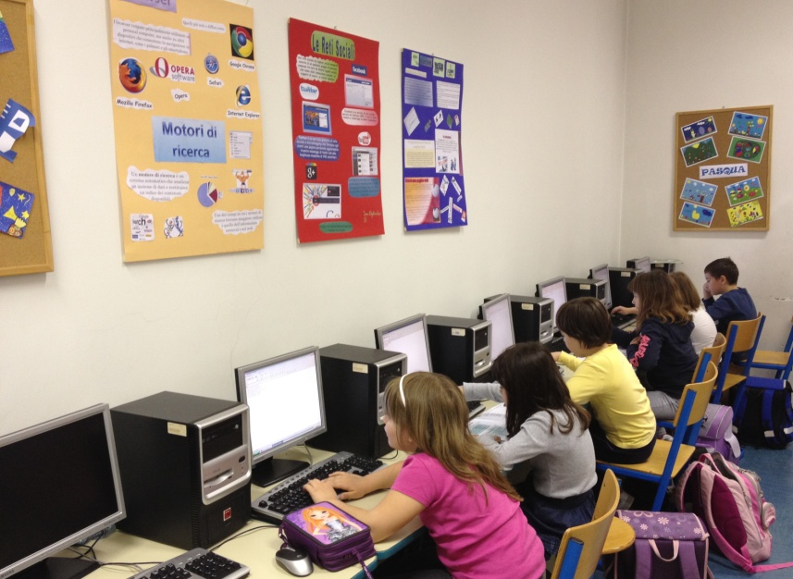

aktivnost, program i/ili projekt  attività, programma e/o progetto | ŠPANJOLSKI JEZIK - izborni predmet IV. a – VIII.a razred  LINGUA SPAGNOLA - materia opzionale IV a - VIII a classe
ciljevi aktivnosti, programa i/ili projekta  finalità | Mogućnost komunikacije na dotičnom svjetskom jeziku.  Comunicare in lingua spagnola.
namjena aktivnosti programa i/ili projekta  destinazione | Polaznicima, između ostalog, dati mogućnost upoznavanja s kulturom i običajima naroda tog govornog područja.  Conoscere la cultura e le abitudini dei popoli che usano la lingua spagnola.
nositelji aktivnosti, programa i/ili projekta i njihova odgovornost  titolare | Vesna Podgorac, prof. španjolskog jezika  Naučiti djecu novi jezik.  Insegnare agli alunni una nuova lingua.
način realizacije aktivnosti, programa i/ili projekta  realizzazione | Kroz nastavu na zabavan i lako prihvatljiv način.  Attraverso le lezioni regolari in modo divertente e facile.
vremenik aktivnosti, programa i/ili projekta  calendario | Dva sata tjedno – 70 sati u školskoj godini.  Due ore settimanali – 70 ore annuali.
način vrednovanja i način korištenja rezultata vrednovanja  valutazione e impiego dei risultati | Vrši se pismeno i usmeno praćenje polaznika koje upućuje na stupanj usvojenosti i napredak u poznavanju i korištenju jezičnih struktura i komunikacije.  Valutazione scritta e orale che riflette il grado di assimilazione e di progresso nella conoscenza delle strutture grammaticali e nella comunicazione.
detaljan troškovnik aktivnosti, programa i/ili projekta  preventivo | Trošak se odnosi na nabavku adekvatne dodatne literature, audio i video materijala te kancelarijskog materijala, do 100,00 kn godišnje.  Le spese riguardano i testi ausiliari, i materiali audio e video, materiale da cancelleria 100,00 kn all'anno.

aktivnost, program i/ili projekt  attività, programma e/o progetto | TALIJANSKI JEZIK - izborna nastava - IV. b razred  LINGUA ITALIANA - materia opzionale – IV b classe
ciljevi aktivnosti, programa i/ili projekta  finalità | Usvajanje znanja talijanskog jezika, osposobljavanje za komunikaciju i upoznavanje sa talijanskom kulturom.  Apprensione del sapere della lingua italiana; abilitazione alla comunicazione e acquisizione della cultura italiana.
namjena aktivnosti programa i/ili projekta  destinazione | Uporaba stečenog znanja talijanskog jezika.  L'uso del sapere acquisito della lingua italiana.
nositelji aktivnosti, programa i/ili projekta i njihova odgovornost  titolare | Majda Lukić, prof. talijanskog jezika  Naučiti učenike osnovama talijanskog jezika.  Insegnare agli alunni le basi della lingua italiana.
način realizacije aktivnosti, programa i/ili projekta  realizzazione | Dva sata tjedno nastave kroz frontalni, individualni i grupni rad.  Due ore settimanali di lezione con metodo di lavoro frontale, individuale e di gruppo.
vremenik aktivnosti, programa i/ili projekta  calendario | Tijekom cijele nastavne godine (ukupno 70 sati).  Durante tutto l'anno scolastico (in totale 70 ore).
način vrednovanja i način korištenja rezultata vrednovanja  valutazione e impiego dei risultati | Individualno i grupno ispitivanje stečenog znanja, pismena provjera znanja, petominutna pismena provjera.  Interrogazione individuale e di gruppo del sapere acquisito, prova scritta del sapere, compito di controllo di 5 min.
detaljan troškovnik aktivnosti, programa i/ili projekta  preventivo | Uredski pribor (papiri, boje fotokopije i sl.): 200,00 kn  Oggetti di cancelleria (fogli, colori, fotocopie e sim.): 200,00 kn

aktivnost, program i/ili projekt  attività, programma e/o progetto | INFORMATIKA V-VIII (izborni predmet)  INFORMATICA V-VIII (programma opzionale)
ciljevi aktivnosti, programa i/ili projekta  finalità | - naučiti djelotvorno upotrebljavati računala i biti sposobni ugraditi osnovne zamisli algoritamskoga načina razmišljanja u rješavanje svakodnevnih problema  - osposobiti učenike za komuniciranje posredstvom različitih medija  - imparare ad usare efficacemente il PC  - abilitare gli alunni alla comunicazione tramite diversi media
namjena aktivnosti programa i/ili projekta  destinazione | - stjecanje umijeća uporabe današnjih računala i primjenskih programa  - upoznavanje s osnovnim načelima i idejama na kojima su sazdana računala odnosno informacijska i komunikacijska tehnologija  - acquisire l'abilità nell'uso del PC e dei programmi applicativi  - conoscere i principi elementari e l'idea base della creazione del PC e della tecnologia informativa e di comunicazione
nositelji aktivnosti, programa i/ili projekta i njihova odgovornost  titolare | Irena Divković, prof. informatike/prof.ssa di informatica  - stvarati uvjete za zdrav mentalni i fizički razvoj te socijalnu dobrobit učenika.  - sprječavati neprihvatljive oblike ponašanja  - brinuti se o sigurnosti učenika  - osigurati uvjete za uspješnost svakog učenika u učenju  - pružati savjetodavni rad učenicima  - creare le condizioni per un sano sviluppo mentale e fisico e il benessere dell'alunno  - impedire qualsiasi forma di comportamento inammissivo  - aver cura della sicurezza dell'alunno  - assicurare le condizioni necessarie per il conseguimento di un apprendimento proficuo  - fornire consigli agli alunni
način realizacije aktivnosti, programa i/ili projekta  realizzazione | Program će se realizirati kroz 2 školska sata tjedno po rasporedu sati po nastavnom planu i programu.  Il programma si realizza tramite 2 ore settimanali secondo il piano e il programma.
vremenik aktivnosti, programa i/ili projekta  calendario | Tijekom cijele školske godine.  Durante tutto l'anno scolastico.
način vrednovanja i način korištenja rezultata vrednovanja  valutazione e impiego dei risultati | - vrednovanje se provodi kroz pismene i usmene provjere znanja, vježbe na računalu, odnos prema radu i zalaganje na satu  - na satu se stječu znanja koja se mogu primijeniti u drugim predmetima  - la valutazione si svolge tramite le verifiche scritte e orali, esercizi al PC, rapporto verso il lavoro, l'impegno durante l'ora  - durante l'ora si acquisisce il sapere che si può applicare nelle altre materie
detaljan troškovnik aktivnosti, programa i/ili projekta  preventivo | - fotokopirani materijali: 100,00 kn  - pretplata časopis Enter: 270,00 kn  - materiale da cancelleria: 100,00 kn  - abbonamento alla rivista Enter: 270,00 kn

aktivnost, program i/ili projekt  attività, programma e/o progetto | RIMOKATOLIČKI VJERONAUK: V. – VIII. razred  RELIGIONE: V – VIII classe
ciljevi aktivnosti, programa i/ili projekta  finalità | - upoznati antropološko-teološki pristup Bogu, čovjeku i svijetu prema nauku Katoličke Crkve  - razviti ekumensko-dijaloški pristup čovjeku i svijetu  - conoscere l’approcio teologico verso il Dio, l'uomo e il mondo secondo la Chiesa Cattolica  - sensibilizzare il collegamento della fede cattolica con le altre religioni, tramite la conoscenza dell'ecumenismo
namjena aktivnosti programa i/ili projekta  destinazione | - naučiti povezivati Božju Riječ sa svakodnevnim životnim situacijama  - poticati poštovanje i solidarnost prema sebi i bližnjemu bez obzira na vjersku i nacionalnu pripadnost  - razvijati ljubav prema Bogu, čovjeku i svijetu , samopoštovanje i poštivanje drugih  - imparare a collegare la Parola di Dio con la vita quotidiana  - incoraggiare il rispetto e la solidarietà verso gli altri  - sviluppare l’amore per Dio, per l’umanità e il rispetto per gli altri
nositelji aktivnosti, programa i/ili projekta i njihova odgovornost  titolare | Vjeroučiteljica, dipl. teolog Ksenija Linić  - potaknuti učenike da u sebi i u svijetu koji ih okružuje pronađu smisao i da prepoznaju, na njihovom nivou, osnovne opće ljudske, etičke i moralne vrijednosti  - incoraggiare gli alunni che dentro di se stessi e nel mondo che li circonda, trovano un significato basato sui valori universali, etici e morali
način realizacije aktivnosti, programa i/ili projekta  realizzazione | - dijalog, debata  - rad u grupama, parovima i individualno  - izrada plakata, power point prezentacija  - dialogo, dibattito  - lavoro di gruppo, in coppia o individuale  - creazione di cartelloni, presentazioni individuali in power point
vremenik aktivnosti, programa i/ili projekta  calendario | šk. god. 2016. /2017.  a.s. 2016/2017
način vrednovanja i način korištenja rezultata vrednovanja  valutazione e impiego dei risultati | - kroz razgovor s učenicima  - prezentaciju projekta  - međusobno vrednovanje  - samovrednovanje  - usmena pohvala  - attraverso le discussioni con gli alunni  - presentazione dei progetti  - valutazione reciproca  - autovalutazione  - elogio orale
detaljan troškovnik aktivnosti, programa i/ili projekta  preventivo | - hamer papir  - boje drvene, flomasteri  - CD prezentacije  - grafo-folije  (cca 200,00 kn)

aktivnost, program i/ili projekt  attività, programma e/o progetto | RIMOKATOLIČKI VJERONAUK, od I.a do IV.a razreda,  RELIGIONE, dalla Ia alla IVa classe
ciljevi aktivnosti, programa i/ili projekta  finalità | - upoznavanje učenika sa bitnim pojmovima vjere: Bog, Isus Krist, sveci, Biblija  - upoznavanje temelja katoličke vjere i kršćanske tradicije  - insegnare i piu' importanti concetti della fede cristiana: Dio, Gesu' Cristo, i santi, la Bibbia  - riconoscere le tradizioni fondamentali della fede cattolica e della religione cristiana
namjena aktivnosti programa i/ili projekta  destinazione | - naučiti povezati Božju riječ i objavu sa svakodnevnim životnim situacijama  - naučiti smisao zajedništva i solidarnosti  - naučiti da se temeljni smisao ljudskog postojanja ostvaruje kroz ljubav prema stvoritelju i prema bližnjima  - collegare la Parola di Dio i la rivelazione con il nostro tempo e con le situazioni in cui ci troviamo oggigiorno  - acquisire il valore della collaborazione e della solidarietà  - insegnare che il senso più impotante dell'esistenza umana si riconosce nell'amore verso il Creatore e verso i prossimi
nositelji aktivnosti, programa i/ili projekta i njihova odgovornost  titolare | Vjeroučiteljica, dipl. teolog Ksenija Linic  - otvoriti učenicima put da u sebi i u svijetu koji ih okružuje pronađu smisao i da prepoznaju, na dječjem nivou, osnovne općeljudske i moralne vrijednosti  - aprire agli alunni la conoscenza del senso nella vita, al livello della loro età; di trovare il senso nel mondo che li circonda e di riconoscere nella vita quotidiana i valori umani universali
način realizacije aktivnosti, programa i/ili projekta  realizzazione | - razni metodički pristupi (prezentacija, individualni i grupni rad, istraživački rad)  - izrada plakata  - vari approcci metodici (presentazione, lavoro individuale e in gruppi, igra  - vari approci metodici (presentazione, lavoro individuale e in gruppi..)  - cartelloni  - giochi
vremenik aktivnosti, programa i/ili projekta  calendario | - šk. god. 2016./2017. (vrijeme Došašća i preduskrsno vrijeme)  - a.s. 2016/2017 (il tempo di Avvento e il tempo prima della Pasqua)
način vrednovanja i način korištenja rezultata vrednovanja  valutazione e impiego dei risultati | - kroz razgovor s učenicima  - kroz sudjelovanje u akcijama pomaganja i solidarnosti  - usmena pohvala  - dibattito con gli alunni  - partecipazione ai progetti di solidarietà  - elogio orale
detaljan troškovnik aktivnosti, programa i/ili projekta  preventivo | - hamer papir  - fotokopirni papir  - ljepilo, flomasteri  - plastične folije (cca 200 kn)  - carta hamer  - carta da fotocopiare  - colla, penarelli  - i lucidi

aktivnost, program i/ili projekt | RIMOKATOLIČKI VJERONAUK od I.b do IV.b razreda
ciljevi aktivnosti, programa i/ili projekta | - upoznati učenike sa bitnim pojmovima vjere: Bog, Isus Krist, Biblija  - upoznati temelja katoličke vjere i kršćanske tradicije
namjena aktivnosti programa i/ili projekta | - razviti kod učenika svijet zahvalnosti za sve stvoreno  - naučiti smisao zajedništva i solidarnosti  - naučiti da se temeljni smisao ljudskog postojanja ostvaruje kroz ljubav prema stvoritelju i prema bližnjima
nositelji aktivnosti, programa i/ili projekta i njihova odgovornost | Vjeroučitelj, dipl. teolog Kristijan Lekic otvoriti ce učenicima put da u sebi u svijetu koji ih okružuje pronađu smisao i da prepoznaju, na dječjem nivou, opće ljudske vrednote
način realizacije aktivnosti, programa i/ili projekta | - razni metodički pristupi (individualni i grupni rad, istraživački rad)  - izrada plakata  - igra  - scensko izrađivanje
vremenik aktivnosti, programa i/ili projekta | - šk. god. 2016./2017. (jača vremena Došašće i Korizma)
način vrednovanja i način korištenja rezultata vrednovanja | - kroz razgovor s učenicima  - kroz sudjelovanje u akcijama pomaganja i solidarnosti  - usmena i pismena pohvala
detaljan troškovnik aktivnosti, programa i/ili projekta | - hamer papir  - fotokopirni papir  - ljepilo, flomasteri  - plastične folije  - CD (cca 200,00 kn)

aktivnost, program i/ili projekt  attività, programma e/o progetto | GLAZBENA RADIONICA NA TALIJANSKOM JEZIKU – I.a – IV.a  LABORATORIO DI CANTO IN LINGUA ITALIANA - Ia – IVa
ciljevi aktivnosti, programa i/ili projekta  finalità | Pjevanje (solističko i zborno), njegovanje talijanskog jezika i kulture.  Canto (solistico e corale), cura della lingua e della cultura italiana.
namjena aktivnosti programa i/ili projekta destinazione | Razvijanje ljubavi i potrebe za izražavanjem na jeziku svojih predaka, poticanje interesa prema talijanskoj tradiciji i kulturi.  Stimolare l'amore e il bisogno di espressione nella lingua madre, sviluppare l'interesse nei confronti della tradizione e della cultura italiana.
nositelji aktivnosti, programa i/ili projekta i njihova odgovornost  titolare | Sanjin Sanković, prof. glazbene kulture  Njegovati i razvijati glazbeno izražavanje.  Coltivare e sviluppare l'espressione musicale.
način realizacije aktivnosti, programa i/ili projekta  realizzazione | Jedan sat tjedno nastave kroz frontalni, individualni i grupni rad.  Un' ora settimanale di lezione con metodo di lavoro frontale, individuale e di gruppo.
vremenik aktivnosti, programa i/ili projekta  calendario | Tijekom cijele nastavne godine (ukupno 35 sati).  Durante tutto l'anno scolastico (in totale 35 ore).
način vrednovanja i način korištenja rezultata vrednovanja  valutazione e impiego dei risultati | Sudjelovanje na festivalu i raznim priredbama.  Partecipazione al Festival dei minicantanti della Comunità degli Italiani di Fiume e ad altri spettacoli e rassegne.
detaljan troškovnik aktivnosti, programa i/ili projekta  preventivo | Projekt se realizira sa Zajednicom Talijana Rijeka i Talijanskom Unijom.  Il progetto viene realizzato in collborazione con la Comunità degli Italiani di Fiume e con l'Unione Italiana.
aktivnost, program i/ili  projekt  attività, programma e/o  progetto | GRAĐANSKI ODGOJ I OBRAZOVANJE – IZBORNI PREDMET – OSMI RAZRED  EDUCAZIONE CIVICA – MATERIA OPZIONALE – OTTAVA CLASSE
ciljevi aktivnosti,  programa i/ili projekta  finalità | Pripremiti učenike za život u demokratskom društvu i osposobiti ih za sudjelovanje u javnom životu na lokalnoj, nacionalnoj i europskoj razini.  Preparare gli alunni a vivere in una società democratica e abilitarli a partecipare attivamente alla vita pubblica a livello locale, nazionale ed europeo.
namjena aktivnosti  programa i/ili projekta  destinazione | Građanske vještine i sposobnosti te građanske vrijednosti i stajališta.  Competenze e abilità civiche e valori e atteggiamenti civici.
nositelji aktivnosti,  programa i/ili projekta i  njihova odgovornost  titolare | Barbara Fatur, bacc.psic.
način realizacije  aktivnosti, programa i/ili  projekta  realizzazione | Jedan sat tjedno kreativne i demokratične nastave kroz frontalni, individualni, grupni rad, rad u parovima, kroz participativne metode i raznim izlascima.  Un’ora settimanale di lezione creative e democratiche con metodo di lavoro frontale, individuale, di gruppo, in coppia, con metodi partecipativi e varie uscite.
vremenik aktivnosti,  programa i/ili projekta  calendario | žTijekom cijele nastavne godine (ukupno 35 sati).  Nel corso di tutto l'anno scolastico (in totale 35 ore).
način vrednovanja i način  korištenja rezultata  vrednovanja  valutazione e impiego dei  risultati | Posteri, ppt prezentacije, istraživanja, primjena stečenih znanja i vještina, eseji i usmena provjera znanja kroz razgovore i diskusije.  Cartelloni, presentazioni PowerPoint, ricerche, utilizzo delle conoscenze e competenze acquisite, temi scritti e valutazione orale durante vari dialoghi e discussioni.
detaljan troškovnik  aktivnosti, programa i/ili  projekta  preventivo | /
DODATNA NASTAVA

Ovaj oblik nastave organizira se za darovite učenike.

L'INSEGNAMENTO AGGIUNTIVO

È una forma di insegnamento dedicata agli alunni dotati.

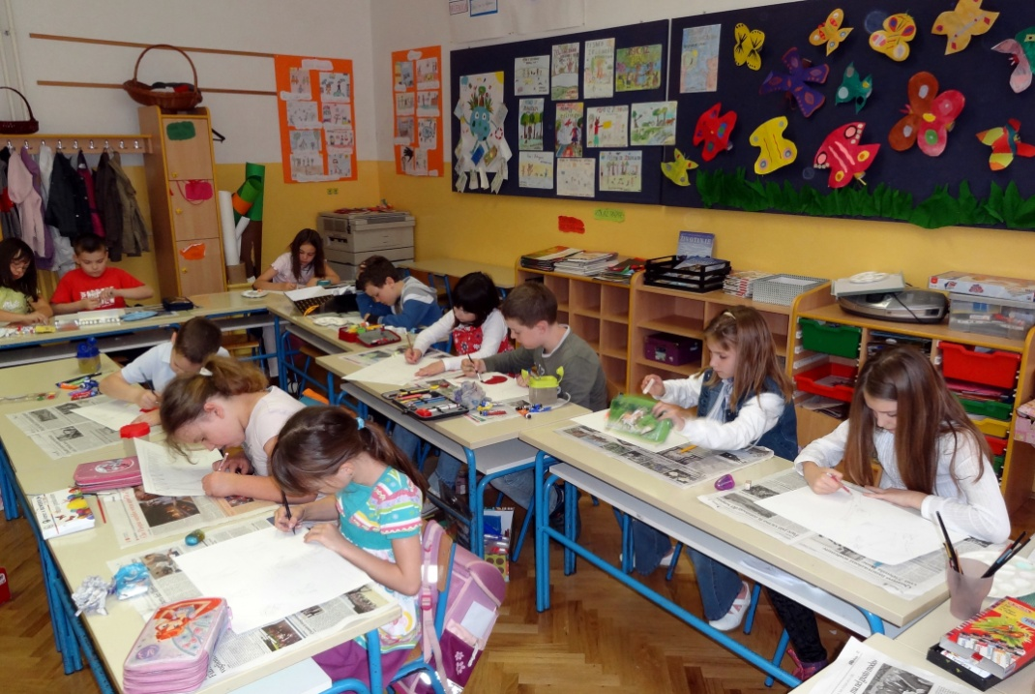

21. ožujka obilježit će se prigodnim aktivnostima Dan darovitih učenika.

La Giornata dedicata agli alunni dotati verrà celebrata il 21 marzo con varie attività creative.

aktivnost, program i/ili projekt  attività, programma e/o progetto | ENGLESKI JEZIK – dodatna nastava  LINGUA INGLESE – lezioni aggiuntive
ciljevi aktivnosti, programa i/ili projekta  finalità | Pojačano učenje jezika kroz dodatne sadržaje, koji čine osnovu znanja potrebnog učenicima natjecateljima u poznavanju engleskog jezika.  Studio della lingua tramite i contenuti aggiuntivi che costituiscono il sapere necessario per aderire alle gare.
namjena aktivnosti  programa i/ili projekta  destinazione | Proširivanje znanja zainteresiranim učenicima radi lakše i kvalitetnije komunikacije na engleskom jeziku. Elokvencija, dobra pismenost te poznavanje kako kulture tako i običaja zemalja dotičnog govornog područja.  Approfondire il sapere degli alunni che dimostrano interesse per favorire la comunicazione in inglese. Loquacità, competenza scritta, conoscenza della cultura e delle usanze degli stati anglofoni.
nositelji aktivnosti, programa i/ili projekta i njihova odgovornost  titolare | Zainteresirani učenici osmih razreda i predmetni nastavnik.  Dunja Kučan Nikolić, prof. engleskog jezika  Alunni interessati dell’ottava classe e l’insegnante di lingua inglese.
način realizacije aktivnosti, programa i/ili projekta  realizzazione | Rad se izvodi jednom tjedno, pojačano početkom drugog obrazovnog razdoblja prije natjecanja koja se održavaju u veljači. Poseban naglasak je na gramatici i čitanju izvannastavnih sadržaja.  Il lavoro si effettua una volta alla settimana, più spesso durante il secondo semestre, prima delle gare d'inglese (grammatica, testi extrascolastici).
vremenik aktivnosti, programa i/ili projekta  calendario | Tijekom cijele nastavne godine.  Nel corso dell’anno scolastico.
način vrednovanja i način korištenja rezultata vrednovanja  valutazione e impiego dei risultati | Osposobljenost učenika za elokventnu komunikaciju, a mjerljivo je pismenim i usmenim provjerama znanja.  Abilitare gli alunni alla comunicazione orale e scritta. Il sapere verrà valutato durante le lezioni regolari.
detaljan troškovnik aktivnosti, programa i/ili projekta  preventivo | Uredski pribor (hamer, boje, kolaž-papir), dodatna literatura, posjeti izložbama - ukupno, cca 100,00 kn  Materiale da cancelleria (hamer, colori, carta collage), letteratura aggiuntiva, mostre - cca 100,00 kn

aktivnost, program i/ili projekt | HRVATSKI JEZIK - dodatna nastava u VII. i VIII. razredu
ciljevi aktivnosti, programa i/ili projekta | Identificiranje i praćenje darovitih učenika, poticanje razvoja i omogućavanje njihove kreativnosti, izradba i ostvarenje posebnoga  odgojno–obrazovnoga programa (izborni sadržaji), osiguranje uvjeta za ostvarenje programa (satnica, nastavna sredstva, literatura,  oblici poučavanja, ...).
namjena aktivnosti programa i/ili projekta | Uporaba primarnih izvora znanja, nastavnih sredstava i drugih izvora koji potiču samostalno istraživanje, zaključivanje, znatiželju te učenje.  Sadržajima se pristupa mnogo dublje, opširnije i istraživački.  Poticanje i sudjelovanje učenika na školskim, županijskim i državnim natjecanjima u poznavanju hrvatskoga jezika.
nositelji aktivnosti, programa i/ili projekta i njihova odgovornost | Profesor hrvatskoga jezika Vedran Laković i učenici VII. i VIII. razreda.
način realizacije aktivnosti, programa i/ili projekta | Individualizirani rad, rad u paru ili u manjoj grupi.
vremenik aktivnosti, programa i/ili projekta | Tijekom cijele školske godine.
način vrednovanja i način korištenja rezultata vrednovanja | Pohvalnice (usmene i pismene), samovrednovanje.
detaljan troškovnik aktivnosti, programa i/ili projekta | 150,00 kn (priručnici za učenje hrvatskoga jezika: rječnici, pravopis, gramatika, zbirke zadataka, ispiti znanja, ...).

aktivnost, program i/ili projekt  attività, programma e/o progetto | MATEMATIKE – dodatna nastava  V. – VIII. razred  MATEMATICA – lezioni aggiuntive  V – VIII classe
ciljevi aktivnosti, programa i/ili projekta  finalità | Proširivanje temeljnih znanja, sposobnosti i umijeća, rješavanje problema.  Ampliamento del sapere fondamentale, sviluppare le capacità e l'abilità nel risolvere i problemini.
namjena aktivnosti  programa i/ili projekta  destinazione | Poticati, njegovati i razvijati učenikove sposobnosti.  Stimolare, coltivare e sviluppare le capacità degli alunni.
nositelji aktivnosti, programa i/ili projekta i njihova odgovornost  titolare | Laura Mužić, prof. matematike/prof.ssa di matematica  Biti uzor i ohrabriti učenike u postizanju uspjeha.  Incoraggiare gli alunni al successo.
način realizacije aktivnosti, programa i/ili projekta  realizzazione | Natjecanja, igre, rješavanje problemskih zadataka te analiza rješenja i rezultata.  Giochi, competizioni, risolvere problemini, analizzare i risultati.
vremenik aktivnosti, programa i/ili projekta  calendario | Dva sata tjedno tijekom cijele školske godine.  Un’ora settimanale durante tutto l’anno scolastico.
način vrednovanja i način korištenja rezultata vrednovanja  valutazione e impiego dei risultati | Natjecanja, uspoređivanje rezultata i pohvale učenicima u svrhu poticaja.  Competizioni, confronto fra i risultati ed elogi al fine di stimolare gli alunni.
detaljan troškovnik aktivnosti, programa i/ili projekta  preventivo | Papir, fotokopirni materijal: 20,00 kn  Carta per le fotocopie: 20,00 kn

DOPUNSKA NASTAVA

Ovo je poseban oblik odgojno-obrazovnog rada koji se odnosi na učenike koji ne uspijevaju pratiti redoviti nastavni program s očekivanom razinom uspjeha, pa se za njih privremeno i po potrebi organizira ova nastava. Dopunska se nastava organizira za nastavu jezika i matematike.

L'INSEGNAMENTO SUPPLETIVO

È una forma particolare di insegnamento che include gli alunni che non riescono a seguire l'insegnamento regolare bensì necessitano di un approccio individuale mirato a raggiungere risultati idonei alle aspettative del processo educativo-istruttivo. L'insegnamento suppletivo viene organizzato per le materie di lingua croata/italiana e matematica.

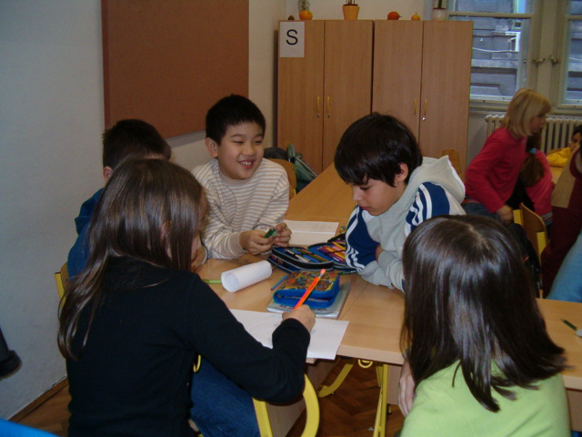

aktivnost, program i/ili projekt  attività, programma e/o progetto | TALIJANSKI JEZIK - dopunska nastava  LINGUA ITALIANA - lezioni suppletive
ciljevi aktivnosti, programa i/ili projekta  finalità | Olakšati praćenje nastave te pružiti priliku za pojašnjenja (dijelova) gradiva. Razviti sposobnosti čitanja, pisanja, slušanja i govorenja.  Aiutare gli alunni nell’assimilazione della materia regolare con esercizi di recupero e approfondimento.  Sviluppare le abilità e le capacità di lettura, scrittura, ascolto e parlato.
namjena aktivnosti programa i/ili projekta destinazione | Nastava je namjenjena učenicima koji trebaju pomoć povremeno ili trajno.  V. i VI. razred.  Le attività di recupero sono destinate agli alunni che hanno difficoltà d’apprendimento, sono molto assenti o provengono da altri ambienti.  Classi V e VI.
nositelji aktivnosti, programa i/ili projekta i njihova odgovornost  titolare | Rosalia Massarotto, prof. talijanskoga jezika/prof.ssa di lingua italiana  Ponavljanje i vježbanje.  Ripetizione ed esercitazione.
način realizacije aktivnosti, programa i/ili projekta  realizzazione | Individualni i grupni rad.  Lavoro individuale e di gruppo.
vremenik aktivnosti, programa i/ili projekta  calendario | Tijekom školske godine, 1 sat tjedno.  Nel corso dell’anno scolastico, un’ora alla settimana.
način vrednovanja i način korištenja rezultata vrednovanja  valutazione e impiego dei risultati | Vrednovanje će se vršiti s učenicima u tijeku školske godine. Rezultati će se koristiti u redovnoj nastavi.  La valutazione verrà effettuata insieme agli alunni, all’inizio, durante e alla fine dell’anno scolastico. I risultati saranno impiegati nel campo delle lezioni regolari.
detaljan troškovnik aktivnosti, programa i/ili projekta  preventivo | 0,00 kn

aktivnost, program i/ili projekt  attività, programma e/o progetto | ENGLESKI JEZIK I. - IV.b razred - dopunska nastava
ciljevi aktivnosti, programa i/ili projekta  finalità | Olakšati praćenje nastave te pružiti priliku za pojašnjenja (dijelova) gradiva učenicima koji trebaju pomoć povremeno ili trajno.
namjena aktivnosti  programa i/ili projekta  destinazione | Takav vid nastave je namjenjen za povremeno ili stalno praćenje i pomoć onoj djeci kojoj je pomoć potrebna a oni to prihvaćaju.
nositelji aktivnosti, programa i/ili projekta i njihova odgovornost  titolare | Zainteresirani, potrebiti učenici te predmetni nastavnik.  Nina Juretić, prof. engleskog jezika
način realizacije aktivnosti, programa i/ili projekta  realizzazione | Nastava se izvodi jednom tjedno tijekom cijele školske godine
vremenik aktivnosti, programa i/ili projekta  calendario | Jednom tjedno tijekom cijele školske godine.
način vrednovanja i način korištenja rezultata vrednovanja  valutazione e impiego dei risultati | Uspjeh je vidljiv i mjerljiv kroz pismene i usmene uratke koji se provode u redovnom nastavnom procesu.
detaljan troškovnik aktivnosti, programa i/ili projekta  preventivo | 0,00 kn

aktivnost, program i/ili projekt  attività, programma e/o progetto |  | ENGLESKI JEZIK V. – VIII. razred - dopunska nastava  LINGUA INGLESE V – VIII classe – lezioni suppletive
ciljevi aktivnosti, programa i/ili projekta  finalità |  | Olakšati praćenje nastave te pružiti priliku za pojašnjenja (dijelova) gradiva učenicima koji trebaju pomoć povremeno ili trajno.  Facilitare l’apprendimento e offrire la possibilità di un approccio individuale agli alunni deboli.
namjena aktivnosti  programa i/ili projekta  destinazione |  | Takav vid nastave je namjenjen za povremeno ili stalno praćenje i pomoć onoj djeci kojoj je pomoć potrebna a oni to prihvaćaju.  Quest’approccio riguarda gli alunni che hanno bisogno d'essere seguiti individualmente e accettano tale metodo di lavoro.
nositelji aktivnosti, programa i/ili projekta i njihova odgovornost  titolare |  | Zainteresirani, potrebiti učenici te predmetni nastavnik.  Dunja Kučan Nikolić, prof. engleskog jezika  Alunni interessati e quelli che ne necessitano e l'insegnante di lingua inglese.
način realizacije aktivnosti, programa i/ili projekta  realizzazione |  | Nastava se izvodi jednom tjedno tijekom cijele školske godine  L'insegnamento si svolge una volta alla settimana durante tutto l'anno scolastico.
vremenik aktivnosti, programa i/ili projekta  calendario |  | Jednom tjedno tijekom cijele školske godine.  Nel corso dell’anno scolastico, settimanalmente.
način vrednovanja i način korištenja rezultata vrednovanja  valutazione e impiego dei risultati |  | Uspjeh je vidljiv i mjerljiv kroz pismene i usmene uratke koji se provode u redovnom nastavnom procesu.  Il successo verrà valutato tramite i lavori scritti, le interrogazioni orali nell’ambito delle lezioni regolari.
detaljan troškovnik aktivnosti, programa i/ili projekta  preventivo |  | 0,00 kn
aktivnost, program i/ili projekt | DOPUNSKA NASTAVA - hrvatski jezik, matematika
ciljevi aktivnosti, programa i/ili projekta | Ovladati tehnikom čitanja i pisanja. Rad na tekstu s ciljem razumijevanja pročitanog. Objasniti, uvježbati i utvrditi nastavne sadržaje iz pravopisa i slovnice. Pisanjem različitih pismenih radova unaprijediti pismenost učenika.  Uz individualni pristup pomoći učenicima da lakše ovladaju tehnikama računanja. Dopunskim uvježbavanjem sadržaja utvrditi gradivo radi lakšeg praćenja nastave.
namjena aktivnosti  programa i/ili projekta | Dopunskom nastavom obuhvaćeni su učenici koji imaju teškoća u čitanju, pisanju te sadržajima iz jezika. Individualnim pristupom lakše je uočiti problem te pomoći učeniku u prevladavanju navedenih teškoća.  Dopunska nastava iz matematike izvodi se s učenicima koji teže razumiju sadržaje iz matematike, spori su i nesigurni, nedovoljno vježbaju. Uz dopunsku vježbu i objašnjenje stiču sigurnost, jačaju samopouzdanje, bolje napreduju.
nositelji aktivnosti, programa i/ili projekta i njihova odgovornost | Učiteljica razredne nastave Irena Bučić Kliman, I. b.
način realizacije aktivnosti, programa i/ili projekta | Pretežito individualni rad.
vremenik aktivnosti, programa i/ili projekta | Tijekom cijele školske godine.
način vrednovanja i način korištenja rezultata vrednovanja | Usmene i pismene provjere znanja iz jezika, diktati, pismene vježbe.
detaljan troškovnik aktivnosti, programa i/ili projekta | 0,00 kn

aktivnost, program i/ili projekt | DOPUNSKA NASTAVA: hrvatski jezik, matematika
ciljevi aktivnosti, programa i/ili projekta | Učenje kroz dopunske sadržaje individualnim pristupom.
namjena aktivnosti  programa i/ili projekta | Stjecanje znanja radi lakšeg praćenja nastave i razvoj samopouzdanja.
nositelji aktivnosti, programa i/ili projekta i njihova odgovornost | Učiteljica razredne nastave Vesna Čavić Stanojević, II.b
način realizacije aktivnosti, programa i/ili projekta | Individualni rad.
vremenik aktivnosti,  programa i/ili projekta | Jednom tjedno; prema dogovoru s učenicima.
način vrednovanja i način korištenja rezultata vrednovanja | Usmena pohvala.
detaljan troškovnik aktivnosti, programa i/ili projekta | 0,00 kn

aktivnost, program i/ili projekt | DOPUNSKA NASTAVA: hrvatski jezik, matematika
ciljevi aktivnosti, programa i/ili projekta | Učenje kroz dopunske sadržaje individualnim pristupom.
namjena aktivnosti  programa i/ili projekta | Stjecanje znanja radi lakšeg praćenja nastave i razvoj samopouzdanja.
nositelji aktivnosti, programa i/ili projekta i njihova odgovornost | Učiteljica razredne nastave Fabiola Mijailović, III.b
način realizacije aktivnosti, programa i/ili projekta | Individualni rad.
vremenik aktivnosti,  programa i/ili projekta | Jednom tjedno; prema dogovoru s učenicima.
način vrednovanja i način korištenja rezultata vrednovanja | Usmena pohvala.
detaljan troškovnik aktivnosti, programa i/ili projekta | 0,00 kn

aktivnost, program i/ili projekt | DOPUNSKA NASTAVA - hrvatski jezik, matematika
ciljevi aktivnosti, programa i/ili projekta | Učenje i uvježbavanje sadržaja koje učenici ne uspijevaju usvojiti tijekom redovne nastave.
namjena aktivnosti programa i/ili projekta | Stjecanje znanja i vještina, razvoj samostalnosti i samopouzdanja.
nositelji aktivnosti, programa i/ili projekta i njihova odgovornost | Dipl.učiteljica razredne nastave Izabela Lasan, IV. b.  Raznim tipovima zadataka pomoći učenicima koji nailaze na poteškoće u učenju.
način realizacije aktivnosti, programa i/ili projekta | Individualni oblik rada.
vremenik aktivnosti, programa i/ili projekta | Utorkom i četvrtkom nakon nastave – dva puta tjedno.
način vrednovanja i način korištenja rezultata vrednovanja | Usmena pohvala.
detaljan troškovnik aktivnosti, programa i/ili projekta | 0,00 kn

aktivnost, program i/ili projekt | DOPUNSKA NASTAVA HRVATSKI JEZIK u nižim odjeljenjima s nastavom na talijanskom jeziku
ciljevi aktivnosti, programa i/ili projekta | Ovladavanje nastavnim sadržajima koji su propisani planom i programom.
namjena aktivnosti programa i/ili projekta | Pomoći učenicima koji teže svladavaju nastavni program kako bi postigli bolji rezultat
nositelji aktivnosti, programa i/ili projekta i njihova odgovornost | Vanja Malner, dipl. učiteljica  Pružiti podršku i skrb učenicima s poteškoćama u savladavanju gradiva.  Biti uzor i ohrabrivati učenike u postizanju uspjeha.
način realizacije aktivnosti, programa i/ili projekta | Osmisliti sadržaje koji će sadržavati zadatke za ponavljanje i utvrđivanje već obrađene građe.  Rješavanje pismenih i usmenih zadataka koristeći razgovor, igru i individualni pristup.
vremenik aktivnosti, programa i/ili projekta | Dva školska sata tjedno tijekom cijele školske godine.
način vrednovanja i način korištenja rezultata vrednovanja | Usmena pohvala te bolji rezultat tijekom nastave.
detaljan troškovnik aktivnosti, programa i/ili projekta | 0,00 kn

aktivnost, program i/ili projekt | HRVATSKI JEZIK V. – VIII. razred - dopunska nastava
ciljevi aktivnosti, programa i/ili projekta | Stvoriti mogućnosti neka svako dijete bude uspješno, naučiti učenike  kako učiti, pomoći im u učenju, vježbati onaj dio gradiva u kojem imaju najviše teškoća, posebna pomoć djeci građana Republike Hrvatske koji se vraćaju iz inozemstva, te djeci građana drugih zemalja koji rade u RH.*
namjena aktivnosti programa i/ili projekta | Uvođenje primjerenih oblika poučavanja i učenja kako bi se učenici pripremili za samostalno učenje i praktično djelovanje, nadoknađivanje znanja, stjecanje sposobnosti i vještina.  *Takvoj se djeci dopunska nastava organizira radi bržeg prevladavanja odgojno–obrazovnih razlika glede različitih školskih sustava, lakšeg i uspješnijega prilagođavanja novom školskom okruženju te kao učinkovit način prevladavanja jezičnih prepreka u služenju hrvatskim jezikom.
nositelji aktivnosti, programa i/ili projekta i njihova odgovornost | Učitelj hrvatskoga jezika Vedran Laković i određeni broj učenika V.,VI.,VII. i VIII. razreda.
način realizacije aktivnosti, programa i/ili projekta | Pretežito individualizirani rad ili rad u malim grupama ili u paru.
vremenik aktivnosti, programa i/ili projekta | Tijekom cijele školske godine.
način vrednovanja i način korištenja rezultata vrednovanja | Razložno izvješćivanje o učenikovom napretku u učenju i razvoju, omogućiti učeniku postupno prevladavanje prepreka, usmene i pismene pohvale.
detaljan troškovnik aktivnosti, programa i/ili projekta | 100,00 kn (dodatne radne bilježnice, radni listovi, zbirke zadataka,  Udžbenik. 'Reci mi hrvatski' i radna bilježnica (za strance).

aktivnost, program i/ili projekt  attività, programma e/oprogetto | MATEMATIKA V. - VIII. razred – dopunska nastava  MATEMATICA V - VIII classe – lezioni suppletive
ciljevi aktivnosti, programa i/ili projekta  finalità | Stjecanje temeljnih matematičkih znanja potrebnih za razumijevanje matematičkih pojava i zakonitosti.  Stjecanje osnova matematičke pismenosti i razvijanje sposobnosti i umijeća rješavanja matematičkih problema.  Acquisire il sapere fondamentale di matematica per poter seguire il programma d'insegnamento.  Assimilare gli elementi base della matematica e sviluppare le capacità e le abilità di risolvere i problemi matematici.
namjena aktivnosti  programa i/ili projekta  destinazione | Učenici koji imaju teškoća u razumijevanju sadržaja kroz rad u manjoj skupini.  Povremeni rad učenika koji su izostali s nastave zbog bolesti i slično.  Per gli alunni che incontrano difficoltà nell'apprendere il programma d'insegnamento.  Un lavoro temporaneo con gli alunni che erano assenti dalle lezioni a causa della malattia o problemi familiari.
nositelji aktivnosti, programa i/ili projekta i njihova odgovornost  titolare | Laura Mužić, prof. matematike/prof.ssa di matematica  Pružati savjetodavni rad učenicima.  Osigurati uvjete za uspješnost svakog učenika u učenju.  Consigliare ed aiutare gli alunni. Assicurare ai ragazzi le condizioni per ottenere successo.
način realizacije aktivnosti, progra  ma i/ili projekta  realizzazione | Individualni rad, rad u manjim grupama.  Lavoro individuale, lavoro in piccoli gruppi.
vremenik aktivnosti, programa i/ili projekta  calendario | Jedan sat tjedno tijekom školske godine.  Un'ora alla settimana durante tutto l'anno scolastico.
način vrednovanja i način korištenja rezultata vrednovanja  valutazione e impiego dei risultati | Pismeno i usmeno provjeravanje znanja.  Verifica del sapere orale e scritta.
detaljan troškovnik aktivnosti, programa i/ili projekta  preventivo | Fotokopirni materijal: 100,00 kn  Carta per le fotocopie: 100,00 kn

aktivnost, program i/ili projekt  attività, programma e/oprogetto | TALIJANSKI JEZIK, MATEMATIKA  Ia – IVa  LINGUA ITALIANA, MATEMATICA  I. a – IV. a
ciljevi aktivnosti, programa i/ili projekta  finalità | Pomoć učenicima u stjecanju znanja iz talijanskog jezika i matematike.  Aiutare gli alunni nell'acquisire il sapere della lingua italiana e matematica.
namjena aktivnosti  programa i/ili projekta  destinazione | Učenici koji redovito ili povremeno ne prate nastavni program s očekivanom razinom uspjeha.  Učenici koji dolaze iz drugih govornih područja ili sredina radi uspješnijeg prevladavanja jezičnih prepreka i odgojno-obrazovnih razlika.  Gli alunni che regolarmente o periodicamente non seguono il programma con successo.  Alunni arrivati da altri territori per superare gli ostacoli linguistici e le differenze nel processo educativo-istruttivo.
nositelji aktivnosti, programa i/ili projekta i njihova odgovornost  titolare | Učiteljice razredne nastave I.a - IV.a – Larisa Grgić, Doris Turina, Kay Traven i Laura Buškulić  Insegnanti di classe Ia – IV a – Larisa Grgić, Doris Turina, Kay Traven e Laura Buškulić
način realizacije aktivnosti, programa i/ili projekta  realizzazione | Individualni pristup, rad s manjom grupom učenika.  Lavoro individuale, lavoro con gruppi minori.
vremenik aktivnosti, programa i/ili projekta  calendario | Tijekom nastavne godine prema potrebi učenika odnosno najmanje jedan sat tjedno.  Minimo un'ora settimanale o secondo il bisogno dell'alunno.
način vrednovanja i način korištenja rezultata vrednovanja  valutazione e impiego dei risultati | Praćenje napredovanja učenika.  Pismeno i usmeno provjeravanje.  Seguire i programmi dell'alunno.  Prove scritte e orali.
detaljan troškovnik aktivnosti, programa i/ili projekta  preventivo | Troškovi fotokopiranja: 4x100,00 kn  Spese fotocopie: 4x100,00 kn

IZLETI

To su poludnevni ili cjelodnevni zajednički odlasci učenika i učitelja u mjestu u kojem je škola ili izvan mjesta boravka, a s jasnim odgojno-obrazovnim ciljevima i zadacima.

LE GITE

Sono uscite degli alunni e degl'insegnanti fuori scuola di mezza o intera giornata realizzate nel luogo di residenza della sede o altrove, con ben definiti scopi educativo-istruttivi.

Napomena: U stavci troškovi navedene cijene podložne su promjenama ovisno o kalkulaciji agencije.

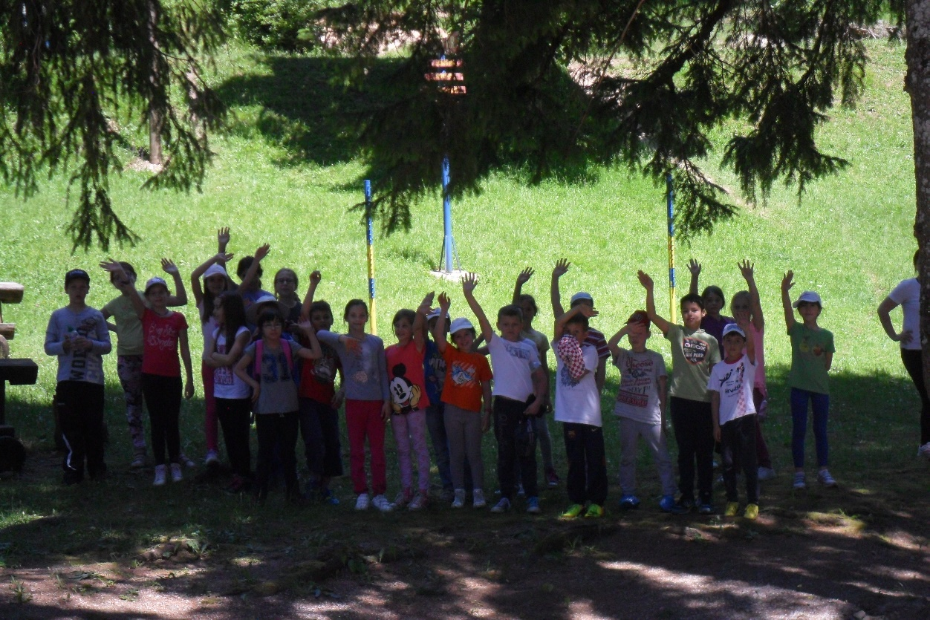

aktivnost, program i/ili projekt | OTOK KRK
ciljevi aktivnosti, programa i/ili projekta | Stjecanje znanja o zavičaju, kulturnoj, prirodnoj, geografskoj i povijesnoj baštini, razvoj samostalnosti i odgovornosti, socijalizacija i rekreacija učenika.
namjena aktivnosti programa i/ili projekta | Upoznati otok Krk, njegove ljepote i vrijednosti. Pravilnim ponašanjem u skupini utjecati na pozitivne međuljudske odnose i toleranciju. Omogućiti učenicima korisno, zdravo i ugodno učenje i druženje.
nositelji aktivnosti, programa i/ili projekta i njihova odgovornost | Učiteljice: Doris Turina II.a, Vesna Čavić Stanojević II.b, Fabiola Mijailović III.b
način realizacije aktivnosti, programa i/ili projekta | Autobusom odabrane agencije
vremenik aktivnosti, programa i/ili projekta | svibanj/lipanj 2017.
način vrednovanja i način korištenja rezultata vrednovanja | Usmena pohvala
detaljan troškovnik aktivnosti, programa i/ili projekta | Postupanje po Pravilniku

aktivnost, program i/ili projekt  attività, programma e/o progetto | ZAGREB I HRVATSKO ZAGORJE – trodnevni izlet  ZAGABRIA E HRVATSKO ZAGORJE – gita di tre giorni
ciljevi aktivnosti, programa i/ili projekta  finalità | Proučavanje i upoznavanje učenika s prirodno – geografskim obilježjima sjevernog dijela republike Hrvatske (Hrvatsko zagorje i grad Zagreb)  Introdurre agli alunni le caratteristiche geografiche della parte settentrionale della Repubblica di Croazia (Hrvatsko zagorje e Zagabria)
namjena aktivnosti programa i/ili projekta  destinazione | Shvatiti važnost ljepote i zaštićenih područja brežuljkastog područja republike Hrvatske.  Razumjeti važnost zaštite faune i flore prisutne u Republici Hrvatskoj.  Naučiti dio povijesti republike Hrvatske vezane uz grad Zagreb, kralja Tomislava, bana Josipa Jelačića, Ljudevita Gaja i Hrvatski narodni preporod….  Upoznati glavni grad kao središte političkog, kulturnog i vjerskog života.  Comprendere l’importanza delle bellezze e le zone protette della regione collinare.  Capire l’importanza di proteggere la fauna e la flora presente nella Repubblica Croazia  Apprendere parte della storia della Repubblica Croazia (storia di Zagabria, il re Tomislav, ban Josip Jelačić, Ljudevit Gaj e il Risorimento nazionale croato…  Conoscere la capitale Zagabria come un centro politico, culturale e religioso.
nositelji aktivnosti, programa i/ili projekta i njihova odgovornost  titolare | Učiteljice Kay Traven i Laura Buškulić  Učenici III.a i IV.a razreda  Maestre Kay Traven e Laura Buškulić  Alunni delle IIIa e IVa classe
način realizacije aktivnosti, programa i/ili projekta  realizzazione | Trodnevni izlet  Gita di tre giorni
vremenik aktivnosti, programa i/ili projekta  calendario | svibanj/lipanj 2017.
način vrednovanja i način korištenja rezultata vrednovanja  valutazione e impiego dei risultati | Usmena pohvala za zalaganje i pristojno ponašanje.
detaljan troškovnik aktivnosti, programa i/ili projekta  preventivo | Postupanje po Pravilniku  Secondo il Regolamento

aktivnost, program i/ili projekt  attività, programma e/o progetto | ISTRA 1a i 1b razred  ISTRIA classe 1a e 1b
ciljevi aktivnosti, programa i/ili projekta  finalità | Stjecanje znanja o zavičaju, kulturnoj, prirodnoj, geografskoj i povijesnoj baštini Istre, razvoj samostalnosti i odgovornosti,;socijalizacija i rekreacija učenika.  Acquisire sapere sulla cultura, natura, storia e geografia della regione istriana, sviluppare l'indipendenza e la responsabilità; socializzazione e ricreazione degli alunni.
namjena aktivnosti programa i/ili projekta  destinazione | Upoznati Istru njene ljepote i vrijednosti. Pravilnim ponašanjem u skupini utjecati na pozitivne međuljudske odnose i toleranciju. Omogućiti učenicima korisno, zdravo i ugodno učenje i druženje.  Conoscere la penisola istriana le sue bellezze e i valori. Con un comportamento adeguato nel gruppo, influenzare in modo positivo i rapporti interpersonali e la tolleranza. Offrire agli alunni un apprendimento e una socializzazione utili, sani e gradevoli.
nositelji aktivnosti, programa i/ili projekta i njihova odgovornost  titolare | Učiteljica 1a i 1b razreda: Larisa Grgić i Irena Bučić Kliman  Le insegnanti delle classi 1a e 1b: Larisa Grgić e Irena Bučić Kliman
način realizacije aktivnosti, programa i/ili projekta  realizzazione | Autobusom agencije odabrane od strane roditelja  Con il pulman dell`agenzia scelta dai genitori
vremenik aktivnosti, programa i/ili projekta  calendario | Proljeće 2017.  In primavera dell`2017
način vrednovanja i način korištenja rezultata vrednovanja  valutazione e impiego dei risultati | Usmena pohvala  Elogio orale
detaljan troškovnik aktivnosti, programa i/ili projekta  preventivo | Postupanje po Pravilniku  Secondo il Regolamento

aktivnost, program i/ili projekt | ŠKOLA U PRORODI U STAROJ SUŠICI
ciljevi aktivnosti, programa i/ili projekta | Upoznati širi zavičaj, razvijati ekološku svijest kod učenika.
namjena aktivnosti  programa i/ili projekta | Omogućiti učenicima stjecanje znanja o biljnom i životinjskom svijetu te ugodno druženje.
nositelji aktivnosti, programa i/ili projekta i njihova odgovornost | Učiteljica Izabela Lasan Seršić, IV.b
način realizacije aktivnosti, programa i/ili projekta | Višednevni izlet; terenska nastava – škola u prirodi.
vremenik aktivnosti,  programa i/ili projekta | siječanj/veljača 2017.
način vrednovanja i način korištenja rezultata vrednovanja | Usmena pohvala za zalaganje i pristojno ponašanje.
detaljan troškovnik aktivnosti, programa i/ili projekta | Postupanje po Pravilniku.

aktivnost, program i/ili projekt  attività, programma e/o progetto | BRIJUNI - V. - VI. razred  BRIONI - V - VI classe
ciljevi aktivnosti, programa i/ili projekta  finalità | Stjecanje znanja o zavičaju, kulturnoj i povijesnoj baštini, razvoj samostalnosti i odgovornosti, socijalizacija i rekreacija učenika.  Acquisire sapere sulla cultura e storia della regione, sviluppare l'indipendenza e la responsabilità, socializzazione e ricreazione degli alunni.
namjena aktivnosti programa i/ili projekta  destinazione | Upoznati Nacionalni park Brijuni, njegove ljepote i vrijednosti. Pravilnim ponašanjem u skupini utjecati na pozitivne međuljudske odnose i toleranciju. Omogućiti učenicima korisno, zdravo i ugodno učenje i druženje.  Conoscere il parco nazionale di Brioni e le sue bellezze. Con un comportamento adeguato nel gruppo influenzare in modo positivo sui rapporti interpersonali e la tolleranza. Offrire agli alunni un apprendimento e una compagnia utile, sana e gradevole.
nositelji aktivnosti, programa i/ili projekta i njihova odgovornost  titolare | 5. - 6. razred  V - VI classe  Profesorice/professoresse: Margerita Rena Stipković, Henriet Bilandžić, Irena Divković, Dunja Kučan
način realizacije aktivnosti, programa i/ili projekta  realizzazione | Posjet nacionalnom parku Brijuni.  Visita del parco nazionale di Brioni.
vremenik aktivnosti, programa i/ili projekta  calendario | Svibanj/lipanj 2017.
način vrednovanja i način korištenja rezultata vrednovanja  valutazione e impiego dei risultati | Usmena pohvala  Elogio orale
detaljan troškovnik aktivnosti, programa i/ili projekta  preventivo | Postupanje po Pravilniku  Secondo il Regolamento

aktivnost, program i/ili projekt  attività, programma e/o progetto | HUM – ROČ – BERAM  COLMO (PINGUENTE) – ROZZO – VERMO
ciljevi aktivnosti, programa i/ili projekta  finalità | Stjecanje znanja o zavičaju, kulturnoj, prirodnoj, geografskoj i povijesnoj baštini Istre, razvoj samostalnosti i odgovornosti,;socijalizacija i rekreacija učenika.  Acquisire sapere sulla cultura, natura, storia e geografia della regione istriana, sviluppare l'indipendenza e la responsabilità; socializzazione e ricreazione degli alunni.
namjena aktivnosti programa i/ili projekta  destinazione | Upoznati Hum, Roč, Beram i njihove ljepote i vrijednosti. Pravilnim ponašanjem u skupini utjecati na pozitivne međuljudske odnose i toleranciju. Omogućiti učenicima korisno, zdravo i ugodno učenje i druženje.  Conoscere Colmo (Pinguente), Rozzo e Vermole e sue bellezze e i valori . Con un comportamento adeguato nel gruppo, influenzare in modo positivo i rapporti interpersonali e la tolleranza. Offrire agli alunni un apprendimento e una socializzazione utili, sani e gradevoli.
nositelji aktivnosti, programa i/ili projekta i njihova odgovornost  titolare | Profesori/professori: Vedran Laković, Rosalia Massarotto  Učenici
način realizacije aktivnosti, programa i/ili projekta  realizzazione | Autobusom agencije odabrane od strane roditelja  Con il pulman dell`agenzia scelta dai genitori
vremenik aktivnosti, programa i/ili projekta  calendario | Svibanj/lipanj 2017.  Maggio/giugno 2017
način vrednovanja i način korištenja rezultata vrednovanja  valutazione e impiego dei risultati | Usmena pohvala  Elogio orale
detaljan troškovnik aktivnosti, programa i/ili projekta  preventivo | Postupanje po Pravilniku  Secondo il Regolamento

aktivnost, program i/ili projekt  attività, programma e/o progetto | OBRAZOVNI IZLET: FIRENZE, SIENA  GITA ISTRUTTIVA: FIRENZE, SIENA
ciljevi aktivnosti, programa i/ili projekta  finalità | Kulturna razmjena, jezično bogaćenje, posjet gradovima.  Scambio culturale, arricchimento linguistico, visita delle città.
namjena aktivnosti programa i/ili projekta  destinazione | Upoznati umjetnost i kulturu posjećenih gradova  Conoscere l'arte e la cultura delle città visitate.
nositelji aktivnosti, programa i/ili projekta i njihova odgovornost  titolare | VIII. razred s razrednicom prof. Rosaliom Massarotto  VIII classe con la capoclasse prof. Rosalia Massrotto
način realizacije aktivnosti, programa i/ili projekta  realizzazione | Boravak, vođeni posjet.  Soggiorno, visite guidate.
vremenik aktivnosti, programa i/ili projekta  calendario | 26.-28.10.2016.
način vrednovanja i način korištenja rezultata vrednovanja  valutazione e impiego dei risultati | Rasprava i prezentacija fotografija.  Discussione e presentazione fotografica.
detaljan troškovnik aktivnosti, programa i/ili projekta  preventivo | Talijanska Unija  Unione Italiana

aktivnost, program i/ili projekt  attività, programma e/o progetto | OBRAZOVNI IZLET: VUKOVAR  GITA ISTRUTTIVA: VUKOVAR
ciljevi aktivnosti, programa i/ili projekta  finalità | Cilj projekta „Posjet osmih razreda Vukovaru“ jest učenike osmih razreda kroz dvodnevne posjete Vukovaru učiti o vrijednostima Domovinskog rata i Bitke za Vukovar.  Lo scopo del progetto „Posjet osmih razreda Vukovaru“ e' di insegnare agli alunni delle ottave classi i valori della Guerra d'indipendenza croata e della Battaglia di Vukovar attraverso il soggiorno di due giorni.
namjena aktivnosti programa i/ili projekta  destinazione | Upoznavanje Vukovara 'grada heroja' kroz Domovinski rat. Posjet uključuje održavanje predavanja o Domovinskom ratu u skladu s nastavnim programom predmeta Povijest za osme razrede, obilazak svih mjesta sjećanja vezanih za Domovinski rat, prenošenje poruke mira, prihvaćanja različitosti i suosjećanja kroz Školu mira i radionice.  Conoscere la città Vukovar “città eroe” attraverso la Guerra d’indipendenza croata. Il soggiorno include le lezioni sulla Guerra d’indipendenza croata secondo il piano e programma di storia, visita ai posti legati alla guerra trasmetendo così il messaggio di pace, compassione ed accetazione delle diversità.
nositelji aktivnosti, programa i/ili projekta i njihova odgovornost  titolare | VIII. razred s razrednicom prof. Rosaliom Massarotto i prof. povijesti Henriet Bilandžić  VIII classe con la capoclasse prof. Rosalia Massrotto e con la prof.ssa di stroia Henriet Bilandžić
način realizacije aktivnosti, programa i/ili projekta  realizzazione | Boravak, vođeni posjet.  Soggiorno, visite guidate.
vremenik aktivnosti, programa i/ili projekta  calendario | 21.-23.05.2017.
način vrednovanja i način korištenja rezultata vrednovanja  valutazione e impiego dei risultati | Rasprava i prezentacija fotografija.  Discussione e presentazione fotografica.
detaljan troškovnik aktivnosti, programa i/ili projekta  preventivo | Državno financiranje.  Finanziamenti statali.

aktivnost, program i/ili projekt  attività, programma e/o progetto | FESTIVAL KNJIGE „MONTE LIBRIĆ“ – PULA  V.-VIII. razred  FIERA DEL LIBRO „MONTE LIBRIĆ“ – POLA  V-VIII classe
ciljevi aktivnosti, programa i/ili projekta  finalità | Prisustvovanje prezentacijama i nastupima pisaca i nakladnika, te niz stručnih i popratnih događanja. Predstavljanje školskog projekta.  Partecipare alle numerose presentazioni degli scrittori e delle case editrici. Presentazione del progetto scolastico.
namjena aktivnosti programa i/ili projekta  destinazione | Upoznavanje s književnim djelima i suvremenim piscima.  L`introduzione alla letteratura moderna con i suoi autori.
nositelji aktivnosti, programa i/ili projekta i njihova odgovornost  titolare | Profesorice/Professoresse: Soraja Matulja Sošić, Margerita Rena Stipkoivić, Irena Divković, Rosalia Massarotto, Henriet Bilandžić, Vedran Laković,
način realizacije aktivnosti, programa i/ili projekta  realizzazione | Edukativni izlet u Pulu, posjet Gradskoj talijanskoj knjižnici u Puli i sudjelovanje na Sajmu.  Escursione educativa a Pola, visita alla Biblioteca Italiana a Pola e partecipazione alla Fiera.
vremenik aktivnosti, programa i/ili projekta  calendario | Travanj- svibanj 2017. – ovisno o datumu održavanja 6. Sajma knjige  Aprile- maggio 2017 – dipende dalla data della Fiera
način vrednovanja i način korištenja rezultata vrednovanja  valutazione e impiego dei risultati | Usmena pohvala, primjeniti nova znanja na satu povijesti, zemljopisa i talijanskog jezika.  Elogio orale, applicare le nuove conoscenze durante l'escursione all'ora di storia, geografia e italiano.
detaljan troškovnik aktivnosti, programa i/ili projekta  preventivo | Talijanska Unija  Unione Italiana

aktivnost, program i/ili projekt  attività, programma e/o progetto | FESTIVAL KNJIGE „MONTE LIBRIĆ“ – PULA  IV.a razred  FIERA DEL LIBRO „MONTE LIBRIĆ“ – POLA  Classe IV a
ciljevi aktivnosti, programa i/ili projekta  finalità | Prisustvovanje prezentacijama i nastupima pisaca i nakladnika, te niz stručnih i popratnih događanja. Predstavljanje školskog projekta.  Partecipare alle numerose presentazioni degli scrittori e delle case editrici. Presentazione del progetto scolastico.
namjena aktivnosti programa i/ili projekta  destinazione | Upoznavanje s književnim djelima i suvremenim piscima.  L`introduzione alla letteratura moderna con i suoi autori.
nositelji aktivnosti, programa i/ili projekta i njihova odgovornost  titolare | Učiteljica IV. a razreda i knjižničarka.  Insegnante / Bibliotecaria: Laura Buškulić, insegnante della IV a e Soraja Matulja Sošić, bibliotecaria
način realizacije aktivnosti, programa i/ili projekta  realizzazione | Edukativni izlet u Pulu, posjet Gradskoj talijanskoj knjižnici u Puli i sudjelovanje na Sajmu.  Escursione educativa a Pola, visita alla Biblioteca Italiana a Pola e partecipazione alla Fiera.
vremenik aktivnosti, programa i/ili projekta  calendario | Travanj- svibanj 2017. – ovisno o datumu održavanja Monte librića  Aprile- maggio 2017 – dipende dalla data della Fiera
način vrednovanja i način korištenja rezultata vrednovanja  valutazione e impiego dei risultati | Usmena pohvala  Elogio orale.
detaljan troškovnik aktivnosti, programa i/ili projekta  preventivo | Talijanska Unija  Unione Italiana

aktivnost, program i/ili projekt  attività, programma e/o progetto | - POSJET FESTIVALU ZNANOSTI  - POSJET PLANETARIJU  - POSJET PRIRODNOSLOVNOM MUZEJU  - VISITA AL FESTIVAL DELLE SCIENZE  - VISITA ALL’OSSERVATORIO  - VISITA AL MUSEO DI SCIENZE NATURALI
ciljevi aktivnosti, programa i/ili projekta  finalità | - povezivanje nastavnog sadržaja sa iskustvima učenika  - produbljivanje znanja stečenog za vrijeme nastave  - pobuditi interes za znanost  - povezivanje različitih vrsta znanosti  - collegamento dei contenuti didattici con le esperienze degli alunni  - approfondimento del sapere conseguito durante le lezioni  - risvegliare l’interesse per le scienze  - collegamento tra varie scienze
namjena aktivnosti programa i/ili projekta  destinazione | - bolje razumijevanje stečenog znanja  - capire meglio i contenuti appresi tramite la propria attivita’
nositelji aktivnosti, programa i/ili projekta i njihova odgovornost  titolare | Predmetni nastavnik i učenici V.-VIII. razreda  L’insegnante di materia e gli alunni V-VIII classe
način realizacije aktivnosti, programa i/ili projekta  realizzazione | Posjet institucijama.  Visite alle istituzioni.
vremenik aktivnosti, programa i/ili projekta  calendario | Za vrijeme cijele školske godine 2016./2017.  Durante l’anno scolastico 2016/2017
način vrednovanja i način korištenja rezultata vrednovanja  valutazione e impiego dei risultati | Prezentacije učenika, razgovor  Presentazione dei lavori degli alunni, discussioni
detaljan troškovnik aktivnosti, programa i/ili projekta  preventivo | - autobusne karte i ulaznice  - biglietti per l’autobus e bigletti per l’entrata

aktivnost, program i/ili projekt  attività, programma e/o progetto | ZNANSTVENI DAN ZA OSNOVNE ŠKOLE:  - NIŽI RAZREDI  - VIŠI RAZREDI  GIORNATA SCIENTIFICA PER LE SCUOLE ELEMENTARI:  - CLASSI INFERIORI  - CLASSI SUPERIORI
ciljevi aktivnosti, programa i/ili projekta  finalità | Razvijati znanstveno mišljenje  Sviluppare il pensiero scientifico
namjena aktivnosti programa i/ili projekta  destinazione | Upoznati učenike sa sadržajem Prirodoslovnog muzeja  Mostrare agli alunni il contenuto del Centro Immaginario Scientifico
nositelji aktivnosti, programa i/ili projekta i njihova odgovornost  titolare | - Učenici IV. razreda, učiteljica  - Učenici VII. razreda, učiteljice Fatur i Mužić  - Alunni della IV classe, maestra  - Alunni della VII classe, prof.sse Fatur e Mužić
način realizacije aktivnosti, programa i/ili projekta  realizzazione | Posjet Prirpdoslovnom Centru u Grignanu, Italija  Visita al Centro Immaginario Scientifico a Grignano, Italia
vremenik aktivnosti, programa i/ili projekta  calendario | - travanj 2017.  - svibanj 2017.  - aprile 2017  - maggio 2017
način vrednovanja i način korištenja rezultata vrednovanja  valutazione e impiego dei risultati | Izrada plakata, debata, kviz  Cartelloni, discussione, quiz
detaljan troškovnik aktivnosti, programa i/ili projekta  preventivo | Talijanska Unija – Unione Italiana
PROGRAMI I PROJEKTI

Programima i projektima nudi se učenicima mogućnost da aktivno rade po različitim, suvremenim metodama koje ih pripremaju za konstruktivan odnos prema problemima.

I PROGRAMMI ED I PROGETTI

Tramite i programmi e i progetti si porge agli alunni la possibilità di partecipare attivamente e lavorare con metodi svariati i quali rendono loro possibile un approcio costruttivo verso il problema posto.

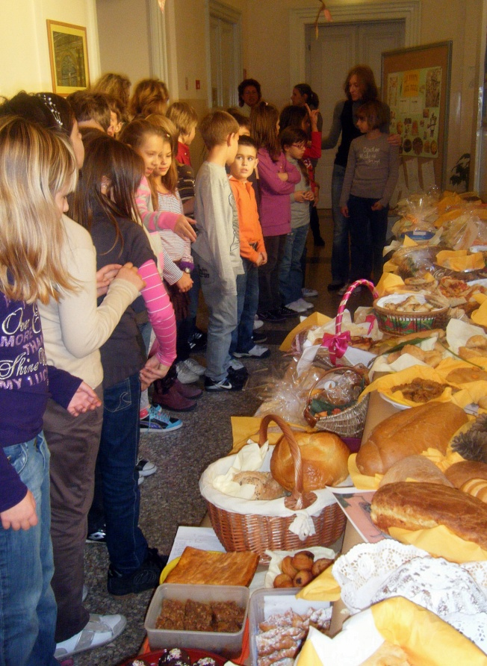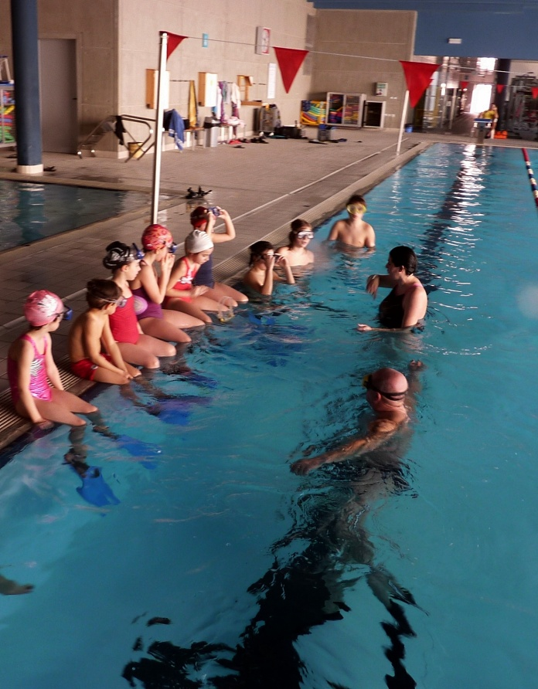

aktivnost, program i/ili projekt  attività, programma e/o progetto | ŠPORTSKA DOGAĐANJA - TALIJANSKE UNIJE  ATTIVITA’ SPORTIVE SCOLASTICHE – GARE DELL’ UNIONE  -cross/corsa campestre  -nogomet/calcetto  -stolni tenis/tennistavolo  -plivanje/nuoto  -odbojka/pallavolo  -green volley  -mini giochi sportivi/ mini sportske igre  -atletka/atletica  -meeting internazionale atletica/ internacionalni miting atletike
ciljevi aktivnosti, programa i/ili projekta  finalità | Uključiti što više učenika u različite sportske aktivnosti.  Coinvolgere più alunni nelle attività sportive.
namjena aktivnosti programa i/ili projekta  destinazione | Usavršavanje i učenje različitih motoričkih aktivnosti.  Apprendimento delle attività motorie.
nositelji aktivnosti, programa i/ili projekta i njihova odgovornost  titolare | Margerita Rena Stipković, prof.
način realizacije aktivnosti, programa i/ili projekta  realizzazione | Odabrati učenike, pratiti učenike, motivirati ih i animirati  Scegliere gli alunni, animare gli alunni, motivare ed accompagnare.
vremenik aktivnosti, programa i/ili projekta  calendario | Tijekom cijele školske godine.  Durante l'intero anno scolastico.
način vrednovanja i način korištenja rezultata vrednovanja  valutazione e impiego dei risultati | Nagrade, priznanja  Premi, riconoscimenti
detaljan troškovnik aktivnosti, programa i/ili projekta  preventivo | Talijanska Unija - Unione Italiana

aktivnost, program i/ili projekt  attività, programma e/o progetto | ŠPORTSKA DOGAĐANJA – GRADSKA I ŽUPANIJSKA  ATTIVITA’ SPORTIVE SCOLASTICHE – CITTADINE E REGIONALI  -plivanje/nuoto  -stolni tenis/tennis tavolo  -judo  -odbojka/pallavolo  -mali nogomet/calcetto  -Homo si tec
ciljevi aktivnosti, programa i/ili projekta  finalità | Uključiti što više učenika u različite sportske aktivnosti.  Coinvolgere più alunni nelle attività sportive.
namjena aktivnosti programa i/ili projekta  destinazione | Usavršavanje i učenje različitih motoričkih aktivnosti.  Apprendimento delle attività motorie.
nositelji aktivnosti, programa i/ili projekta i njihova odgovornost  titolare | Margerita Rena Stipković, prof.
način realizacije aktivnosti, programa i/ili projekta  realizzazione | Odabrati učenike, pratiti učenike, motivirati ih i animirati  Scegliere gli alunni, animare gli alunni, motivare ed accompagnare.
vremenik aktivnosti, programa i/ili projekta  calendario | Tijekom cijele školske godine.  Durante l'intero anno scolastico.
način vrednovanja i način korištenja rezultata vrednovanja  valutazione e impiego dei risultati | Nagrade, priznanja  Premi, riconoscimenti
detaljan troškovnik aktivnosti, programa i/ili projekta  preventivo | /

aktivnost, program i/ili projekt  attività, programma e/o progetto | TRENING ŽIVOTNIH VJEŠTINA
ciljevi aktivnosti, programa i/ili projekta  finalità | Samopoštovanje i snaga volje.  Dignità.
namjena aktivnosti programa i/ili projekta  destinazione | Osposobljavanje mlade osobe da prihvati pravilne životne stavove, pozitivan sustav vrijednosti i u skladu s tim bude sposobna nositi se sa izazovima današnjice te oduprijeti se negativnim utjecajima društva.  Abilitare i giovani a corretti principi di vita, a un sistema di valori positivo in modo da poter affrontare le sfide della vita evitando le influenze negative.
nositelji aktivnosti, programa i/ili projekta i njihova odgovornost  titolare | Voditeljica: Dionea Kraljić-Stošic i suradnici  La coordinatrice: Dionea Kraljić-Stošic e i collaboratori  IIIa Kay Traven  IIIb Fabiola Mijailović  IVa Laura Buškulić  IVb Izabela Lasan Seršić  V Margerita Rena Stipković
način realizacije aktivnosti, programa i/ili projekta  realizzazione | Radom na sebi kroz specifični, sistematski nastavni proces.  Educazione specifica (lavoro sulla propria personalità) tramite un insegnamento finalizzato.
vremenik aktivnosti, programa i/ili projekta  calendario | 20 sati (cca), raspoređenih kroz školsku godinu.  20 ore (cca) nel corso dell’anno scolastico.
način vrednovanja i način korištenja rezultata vrednovanja  valutazione e impiego dei risultati | Rezultati su vidljivi kroz ponašanje i zaključivanje dok pravo vrednovanje putem upitnika potvrđuje svrsishodnost primjene programa.  Il programma si conclude con un questionario finale. I risultati saranno, inoltre, evidenti attraverso l'atteggiamento generale della persona nel futuro.
detaljan troškovnik aktivnosti, programa i/ili projekta  preventivo | 0,00 kn

aktivnost, program i/ili projekt  attività, programma e/o progetto | PROJEKT „RIJEKA PLIVA“ i “RIJEKA SKAČE”  PROGETTO „RIJEKA PLIVA“
ciljevi aktivnosti, programa i/ili projekta  finalità | Razvoj motoričkih i funkcionalnih sposobnosti te razvoj ličnosti.  Sviluppo delle capacità motorie e funzionali, sviluppo della personalità.
namjena aktivnosti programa i/ili projekta destinazione | Poticanje učenika na fizičku aktivnost u svrhu zdravlja, razonode te stjecanja zdravih fizičkih, higijenskih i prehrambenih navika.  Incoraggiare gli alunni all'attività fisica, con il fine di migliorare la salute, divertirsi e sviluppare le sane attività fisiche, abitudini igieniche e nutrittive.
nositelji aktivnosti, programa i/ili projekta i njihova odgovornost  titolare | Razrednice II.a i II.b razreda: Doris Turina i vić Stanojević  Capoclassi della IIa e IIb: Doris Turina e Vesna Čavić Stanojević
način realizacije aktivnosti, programa i/ili projekta  realizzazione | Odlazak na bazen.  Visite alla piscina.
vremenik aktivnosti, programa i/ili projekta  calendario | Tijekom cijele školske godine.  Durante l'intero anno scolastico.
način vrednovanja i način korištenja rezultata vrednovanja  valutazione e impiego dei risultati | Priznanja  Riconoscimenti
detaljan troškovnik aktivnosti, programa i/ili projekta  preventivo | Grad Rijeka

aktivnost, program i/ili projekt  attività, programma e/o progetto | RADIONICE NA TALIJANSKOM JEZIKU ZA I., II., III. I IV. RAZRED HRVATSKOG ODJELJENJA  LABORATORO DI LINGUA ITALIANA PER LA I, II, III I IV CLASSE DELLE SEZIONI CROATE
ciljevi aktivnosti, programa i/ili projekta  finalità | Usvajanje znanja talijanskog jezika. Osposobljavanje za komunikaciju i upoznavanje s talijanskim jezikom.  Apprensione della lingua italiana; abilitazione alla comunicazione e acquisizione delle conoscenze della cultura italiana.
namjena aktivnosti programa i/ili projekta destinazione | Uporaba stečenog znanja talijanskog jezika.  L'uso del sapere acquisito della lingua italiana.
nositelji aktivnosti, programa i/ili projekta i njihova odgovornost  titolare | Soraja Matulja Sošić, prof.talijanskog jezika i knjižničar te učiteljica Majda Lukić u suradnji sa nastavnicima produženog boravka i ostalim članovima kolektiva.  Naučiti učenike osnovama talijanskog jezika kroz igru.  Insegnare agli alunni le basi della lingua italiana attraverso il gioco.
način realizacije aktivnosti, programa i/ili projekta  realizzazione | Jedan sat tjedno nastave kroz frontalni, individualni i grupni rad.  Un' ora settimanale di lezione con metodo di lavoro frontale, individuale e di gruppo.
vremenik aktivnosti, programa i/ili projekta  calendario | Tijekom cijele nastavne godine (ukupno 35 sati).  Durante tutto l'anno scolastico (in totale 35 ore).
način vrednovanja i način korištenja rezultata vrednovanja  valutazione e impiego dei risultati | Individualno i grupno ispitivanje stečenog znanja.  Interrogazione individuale e di gruppo del sapere acquisito.
detaljan troškovnik aktivnosti, programa i/ili projekta  preventivo | Uredski pribor (papiri, boje fotokopije i sl.): 1000,00 kn.  Oggetti di cancelleria (fogli, colori, fotocopie e sim.): 1000,00 kn.
aktivnost, program i/ili projekt  attività, programma e/o progetto | DAN ŠKOLE  LA GIORNATA DELLA SCUOLA
ciljevi aktivnosti, programa i/ili projekta  finalità | Proslava Dana Škole  Festa per la Giornata della Scuola
namjena aktivnosti programa i/ili projekta destinazione | Proslaviti Dan Škole sa učenicima.  Festeggiare la Giornata della Scuola con gli alunni.
nositelji aktivnosti, programa i/ili projekta i njihova odgovornost  titolare | Učenici i učitelji  Alunni ed insegnanti
način realizacije aktivnosti, programa i/ili projekta  realizzazione | Priredba za Dan škole  Festa per la Giornata della scuola
vremenik aktivnosti, programa i/ili projekta  calendario | svibanj 2017.  maggio 2017
način vrednovanja i način korištenja rezultata vrednovanja  valutazione e impiego dei risultati | Usmena pohvala  Lode orale
detaljan troškovnik aktivnosti, programa i/ili projekta  preventivo | 500,00kn

aktivnost, program i/ili projekt  attività, programma e/o progetto | SAJAM DOBROTE  IL MERCATINO DELLA BONTA’
ciljevi aktivnosti, programa i/ili projekta  finalità | Projekt se usmjeruje učenike da kroz prodaju vlastitih rukotvorina doprinesu sakupljanu novca i doniranju istog u doborotvorne svrhe.  Il progetto indirizza gli alunni alla vendita dei propri lavoretti legando gli aspetti solidali attraverso la donazione di una parte del ricavato ad un’iniziativa benefica.
namjena aktivnosti programa i/ili projekta destinazione | Upoznati se sa kulturnim dobrima tradicijama Italije i Hrvatske kroz dječje radove te ih senzibilizirati prema drugima.  Conoscere i beni e le tradizioni culturali italiane e croate attraverso i lavoretti e imparare ad essere sensibili verso gli altri.
nositelji aktivnosti, programa i/ili projekta i njihova odgovornost  titolare | Ingrid Burić. prof. i suradnici  Prof.ssa Ingrid Burić e collaboratori
način realizacije aktivnosti, programa i/ili projekta  realizzazione | Tjedne radionice, edukacije i sajam učeničkih rukotvorina uoči zimskih blagdana.  Laboratori settimanali, educazioni e il mercatino dei lavoretti degli alunni prima delle vacanze invernali.
vremenik aktivnosti, programa i/ili projekta  calendario | prosinac 2017.  dicembre 2017
način vrednovanja i način korištenja rezultata vrednovanja  valutazione e impiego dei risultati | Usmena pohvala  Lode orale
detaljan troškovnik aktivnosti, programa i/ili projekta  preventivo | /
aktivnost, program i/ili projekt  attività, programma e/o progetto | LA MIA FIUME  MOJA RIJEKA
ciljevi aktivnosti, programa i/ili projekta  finalità | Stjecanje znanja o zavičaju, kulturnoj i povijesnoj baštini, razvoj samostalnosti i odgovornosti, socijalizacija i rekreacija učenika.  Acquisire sapere sulla cultura e storia della regione, sviluppare l'indipendenza e la responsabilità, socializzazione e ricreazione degli alunni.
namjena aktivnosti programa i/ili projekta destinazione | Conoscere la propria regione. Con un comportamento adeguato nel gruppo influenzare in modo positivo sui rapporti interpersonali e la tolleranza. Offrire agli alunni un apprendimento e una compagnia utile, sana e gradevole.
nositelji aktivnosti, programa i/ili projekta i njihova odgovornost  titolare | Prof. sse Nina Živković e Henriet Bilandžić
način realizacije aktivnosti, programa i/ili projekta  realizzazione | Izložbe, obilazak grada, radionice  Mostre, visita della citta’, laboratori
vremenik aktivnosti, programa i/ili projekta  calendario | rujan 2016. – lipanj 2017.  settembre 2016 – giugno 2017
način vrednovanja i način korištenja rezultata vrednovanja  valutazione e impiego dei risultati | Usmena pohvala  Lode orale
detaljan troškovnik aktivnosti, programa i/ili projekta  preventivo | Grad Rijeka  La citta di Fiume

aktivnost, program i/ili projekt  attività, programma e/o progetto | JEZIČNA SURADNJA OŠ NIKOLA TESLA I OŠ-SE DOLAC
ciljevi aktivnosti, programa i/ili projekta  finalità | Zajedničko učenje jezika kroz igru te upoznavanje budućeg školskog ambijenta.
namjena aktivnosti programa i/ili projekta  destinazione | Razvoj jezičnih sposobnosti.  Motivirati učenike na učenje.
nositelji aktivnosti, programa i/ili projekta i njihova odgovornost  titolare | Majda Lukić, magistra talijanskog jezika i književnosti
način realizacije aktivnosti, programa i/ili projekta  realizzazione | Međusoban posjet OŠ-SE Dolac i OŠ Nikola Tesla – učenici IV. razreda
vremenik aktivnosti, programa i/ili projekta  calendario | Redovito tijekom školske godine.  Durante l'anno scolastico.
način vrednovanja i način korištenja rezultata vrednovanja  valutazione e impiego dei risultati | Pohvala usmena ili pismena
detaljan troškovnik aktivnosti, programa i/ili projekta  preventivo | /

aktivnost, program i/ili projekt  attività, programma e/o progetto | ZNANSTVENI KAMPUS  CAMPUS PER LE ECCELLENZE SCIENTIFICHE
ciljevi aktivnosti, programa i/ili projekta  finalità | Razviti znanstveno mišljenje  Sviluppare il raggionamento scientifico.
namjena aktivnosti programa i/ili projekta destinazione | Upoznati se sa svijetom astronomije.  Prendere in visione il mondo dell' astronomia
nositelji aktivnosti, programa i/ili projekta i njihova odgovornost  titolare | Učenici viših razreda, Laura Mužić prof.  Alunni delle classi superiori, prof.ssa Laura Mužić
način realizacije aktivnosti, programa i/ili projekta  realizzazione | Radionice u astronomskom centru u Višnjanu  Labpratori presso l’osservatorio astronomico di Visignano
vremenik aktivnosti, programa i/ili projekta  calendario | svibanj/maggio 2017.
način vrednovanja i način korištenja rezultata vrednovanja  valutazione e impiego dei risultati | Usmena pohvala  Lode orale
detaljan troškovnik aktivnosti, programa i/ili projekta  preventivo | 0,00 kn Unione Italiana

aktivnost, program i/ili projekt  attività, programma e/o progetto | DIDAKTIČKE RADIONICE U KNJIŽEVNIM PARKU ‘GIANNI RODARI’  LABORATORI DIDATTICI PER LE ECCELENZE AL PARCO LETTERARIO ‘GIANNI RODARI’ DI OMEGNA
ciljevi aktivnosti, programa i/ili projekta  finalità | Obogaćivanje fonda znanja talijanskog jezika.  Approfondire il lessico.
namjena aktivnosti programa i/ili projekta destinazione | Usvojiti nova saznanja iz književnosti.  Acquisire nuove conoscenze di letteratura.
nositelji aktivnosti, programa i/ili projekta i njihova odgovornost  titolare | Učenici viših razreda, Rosalia Massarotto prof.  Alunni delle classi superiori, prof.ssa Rosalia Massarotto
način realizacije aktivnosti, programa i/ili projekta  realizzazione | Pisanje teksova za školski časopis.  Produzione dei testi per il giornalino scolastico
vremenik aktivnosti, programa i/ili projekta  calendario | svibanj 2017.  maggio 2017
način vrednovanja i način korištenja rezultata vrednovanja  valutazione e impiego dei risultati | Usmena pohvala  Lode orale
detaljan troškovnik aktivnosti, programa i/ili projekta  preventivo | 0,00 kn Unione Italiana

aktivnost, program i/ili projekt  attività, programma e/o progetto | PIA, MAH, SAJAM MOGUĆNOSTI  PIA, MAH, FIERA DELLE POSSIBILITA’
ciljevi aktivnosti, programa i/ili projekta  finalità | Upoznati učenike s djelatnošću policije,upozoravati na negativna ponašanja  Divulgazione dell'attivita' della polizia,distinzione dei comportamenti a rischio.
namjena aktivnosti programa i/ili projekta destinazione | Razvijati odgovorno ponašanje  Sviluppare i comportamenti responsabili.
nositelji aktivnosti, programa i/ili projekta i njihova odgovornost  titolare | PU PGŽ  Dipartimento di polizia Contea litoraneo-montana
način realizacije aktivnosti, programa i/ili projekta  realizzazione | Predavanja, radionice, sajam  Lezioni, laboratori, fiera
vremenik aktivnosti, programa i/ili projekta  calendario | U dogovoru s PU PGŽ.  In accordo con il dipartimento di polizia della Contea litoraneo-montana.
način vrednovanja i način korištenja rezultata vrednovanja  valutazione e impiego dei risultati | Izrada plakata, diskusija  Creare i cartelloni, discussioni
detaljan troškovnik aktivnosti, programa i/ili projekta  preventivo | 0,00 kn

aktivnost, program i/ili projekt  attività, programma e/o progetto | NATJECANJE - LJEPOTA KRISTALNIH PLOHA PLIVA  CONCORSO - LJEPOTA KRISTALNIH PLOHA PLIVA
ciljevi aktivnosti, programa i/ili projekta  finalità | Invogliare gli alunni al lavoro pratico e le attività che si integrano con il programma scolastico. Sviluppare la cooperazione alunno- insegnante.  Poticanje učenika na samostalan rad i aktivnosti koje nadopunjuju nastavni program, te razvoj suradnje s nastavnicom.
namjena aktivnosti programa i/ili projekta destinazione | La crescita dell cristallo; deve essere più grande e regolare possibile.  Kristalni rast, potrebno je napraviti što veće i pravilnije kristale.
nositelji aktivnosti, programa i/ili projekta i njihova odgovornost  titolare | Jana Letilović, mag. biol. mol.
način realizacije aktivnosti, programa i/ili projekta  realizzazione | Mediante l’ esperimento gli alunni seguiranno la crescita del cristallo.  Učenici će putem eksperimenta pratiti rast kristala.
vremenik aktivnosti, programa i/ili projekta  calendario | Durante l'anno scolastico.  Tijekom školske godine.
način vrednovanja i način korištenja rezultata vrednovanja  valutazione e impiego dei risultati | Valutazione come prevista da Hrvatska udruga kristalografa.  Vrednovanje propisano od strane Hrvatske udruge kristalografa.
detaljan troškovnik aktivnosti, programa i/ili projekta  preventivo | Materiale del laboratorio chimico.  Laboratorijski materijali.

Provedba Kurikuluma zdravstvenog odgoja

Provedba Kurikuluma zdravstvenog odgoja planirana je kroz sadržaje integrirane u postojeće nastavne planove i programe (Priroda, Priroda i društvo, Biologija, Tjelesna i zdravstvena kultura, Psihologija…).
Kurikulum zdravstvenog odgoja u osnovnim i srednjim školama ne mijenja program niti udžbenike navedenih predmeta nego se očekuju nove metode poučavanja usmjerene na stjecanje vještina i primijenjenog znanja.
Dodatni sadržaji kurikuluma zdravstvenog odgoja bit će integrirani u sat razredne zajednice, do 12 sati u nastavnoj godini. Dodatni sadržaji, integrirani u sate razredne zajednice obrađivat će se tijekom školske godine ovisno o dobi, interesima i potrebama djece i mladih i izazovima s kojima se susreću. O vremenu kada će se obrađivati dodatni sadržaji odlučuju razrednici u suradnji sa stručnim suradnicima i ravnateljima škola.

U cilju što kvalitetnije pripreme za planiranje i provedbu kurikuluma zdravstvenog odgoja Agencija za odgoj i obrazovanje organizirat će i ove školske godine stručna usavršavanja učitelja, nastavnika i stručnih suradnika o sadržajima i temama zdravstvenog odgoja.
Agencija za odgoj i obrazovanje pripremila je priručnik za provedbu kurikuluma zdravstvenog odgoja.
Kurikulum zdravstvenog odgoja se provodi prema Programu Ministarstva znanosti ,obrazovanja i sporta.

Temeljem članka 58. Zakona o odgoju i obrazovanju u osnovnoj i srednjoj školi Školski odbor na prijedlog Učiteljskog vijeća donosi dana 11. rujna 2012. :

E T I Č K I K O D E K S

Uvodne odredbe

Članak 1.

Izrazi u ovom Kodeksu koji su u muškom ili ženskom rodu primjenjuju se analogno na suprotni spol.
Etičkim kodeksom OŠ-SE Dolac, Dolac 12 ( u daljnjem tekstu Škola ) utvrđuju se pravila dobrog ponašanja i međuljudskih odnosa, utemeljena na općeprihvaćenim pozitivnim normama ponašanja i morala društvene zajednice koju činimo.

Članak 2.

Osobna je odgovornost i obveza svakog radnika/radnice OŠ-SE Dolac težnja prema najvišim etičkim standardima vlastitog ponašanja, ali i u dobroj vjeri i s iskrenošću upućivanje drugih da iste standarde realiziraju u svom svakodnevnom životu i radu.

Članak 3.

Dužnost je svakog radnika/radnice OŠ-SE Dolac poticati etično ponašanje kod svojih kolega, suradnika, te s posebnim obzirom i senzibilitetom ušenika i njihovih roditelja, hranitelja ili skrbnika. Sve te osobe , a naročito učenike moramo svojim primjerom poticati na etično ponašanje u Školi, obitelji i široj društvenoj zajednici.

Članak 4.

U obavljanju odgojno-obrazovnog rada radnici su obvezni pridržavati se ovog Kodeksa i odredbi čl. 4 Zakona o odgoju i obrazovanju u osnovnoj i srednjoj školi kao i etičkih odrednica ovog Kodeksa čiji su sastavni dio.

Etičke odrednice

Članak 5.

U službenom ophođenju radnici OŠ-SE Dolac dužni su za vrijeme nastave, sjednica, sastanaka i svih formalnih skupova Škole, kao i u ophođenje s roditeljima i strankama služiti se službenim hrvatskim ili talijanskim jezikom i razumljivim rječnikom.

Članak 6.

Svaki radnik OŠ-SE Dolac obavljajući svoje dužnosti i izvršavajući svoje obveze mora postupati profesionalno, nepristrano i pristojno, primjenjujući svo svoje stručno znanje i životno iskustvo.

Članak 7.

Radnici Škole u obvezi su postupiti i ponašati se prema drugim radnicima, učenicima i roditeljima prije svega jednako, uvažavajući međusobne razlike, te polazeći od stava da nas različitosti obogaćuju, a ne da nas razdvajaju.
Zabranjuje se diskriminacija bilo kojeg predznaka i oblika od strane radnika Škole prema kolegama, učenicima ili roditeljima.

Članak 8.

Radnik ne smije ometati druge radnike u obavljanju njihovih dužnosti. Radnici su obvezni međusobno razmjenjivati mišljenja i informacije o pojedinim stručnim pitanjima.

Članak 9.

Međusobni odnosi radnika temelje se na uzajamnom povjerenju, međusobnom uvažavanju i poštivanju, suradnji, te pristojnosti i strpljenju.

Članak 10.

Ravnatelj ili nadređeni radnik ( npr. zamjenik ravnatelja, voditečj smjene i slično ) mora poticati radnike na kvalitetno i učinkovito obavljanje poslova, koji su pak dužni prema dobivenim uputama u skladu s naravi i vrstom posla isti obaviti.

Članak 11.

Dužnost je svakog radnika da spriječi i da upozori nadređenog na radnje, postupke i ponašanja koja imaju za cilj nekoga povrijediti, poniziti ili diskriminirati po bilo kojoj osnovi.

Članak 12.

Radnik je u obvezi iz razloga kolegijalnosti braniti i štititi bilo kojeg radnika od neutemeljenih i neistinitih optužbi ili objeda, kao i njima sličnih postupaka.

Članak 13.

Međusobna suradnja radnika Škole se temelji na iskrenosti, kritičnosti i razmjeni iskustava i znanja. Nesporazumi se moraju rješavati na uljuđen način i ne smiju biti razlog ili povod za nekorektno ponašanje ili nekorektne postupke.

Članak 14.

Svaki radnik Škole obvezan je poštivati trud, rad, zalaganje na radu, stručnost, dostojanstvo, etičnost, ljudskost i osobnost drugog radnika.

Javni nastupi radnika

Članak 15.

U svim oblicima i vidovima javnih nastupa, ako i djelovanja u kojima predstavlja Školu, Radnik je obvezan iznositi i štititi stavove i usvojena shvaćanja svoga kolektiva.

Članak 16.

Prilikom javnog iznošenja stavova i mišljenja Škole, radnik je obvezan iznositi ih tako da pritom zastupa, štiti i promiče status i ugled Škole kao i svoj osobni ugled.

Prijelazne i završne odredbe

Članak 17.

Ovaj kodeks obvezuje sve zaposlene radnike Škole, bez obzira na njihov status i radno mjesto.

Članak 18.

O kršenju ovog Kodeksa radnik je dužan izvijestiti osobu koju je imenovalo Radničko vijeće, a koja je ovlaštena pratiti, nadzirati provođenje i poštivanje odredbi Kodeksa, upozoravati na propuste i kršenja istog, te upozoriti da će prekršitelji snositi sankcije izglasane i usvojene na sjednici Radničkog vijeća. Iste su zajedno s ovim Kodeksom izvješene na oglasnoj ploči u zbornici Škole. Sankcije će izricati Ravnatelj.

Članak 19.

Ovaj Kodeks se može mijenjati u svrhu poboljšanja i unapređenja natpolovičnom većinom glasova svih članova Skupa radnika.

Članak 20.

Ravnatelj Škole ili tajnik su dužni upoznati novopridošle radnike s odredbama ovog Kodeksa.

Članak 21.

Ovaj kodeks kao i sankcije za kršenje istoga izvjesit će se na oglasnoj ploči u zbornici Škole.

Članak 22.

Ovaj Kodeks stupa na snagu osam dana nakon što ga usvoji Skup radnika Škole natpolovičnom većinom prisutnih članova na sjednici.

Klasa: 602-01/16-01/37
Ur.broj: 2170-55-01-16-1
Rijeka - Fiume, 30.09.2016.

Ravnatelj škole:
La direttrice:

___________________
(Nadja Poropat, prof.)

Predsjednik Školskog odbora:
Presidente del Comitato scolastico:

____________________
Gordana Petrović

